ООО «СКСОФТ»

АРМ
“Договорное делопроизводство”

(Инструкция по эксплуатации)

Новосибирск 2016 г.
Содержание
1. Назначение АРМа 3
2. Настройка АРМа 3
2.1. Настройка текущего бюджета 3
2.2. Настройка основных параметров 4
2.2.1. Конфигурация АРМа 4
2.2.2. Настройка строковых параметров 5
2.2.3. Параметры платежных документов 6
2.2.4. Настройка параметров перечня 6
3. Внедрение АРМа 8
3.1. Ввод (корректировка) справочников 8
3.2. Создание (корректировка) шаблонов договоров 9
3.2.1. Создание (корректировка) типов договоров 10
3.2.2. Создание шаблона договора 12
3.2.3. Изменение шаблона договора 14
3.3. Ввод первоначальной информации 15
3.3.1. Добавление нового договора 16
3.3.2. Привязка шаблонов, корректировка текста договора 21
3.3.3. Печать договора и перечня 23
3.3.4. Подписание перечня 24
4. Выставление платежных требований 26
4.1. Выставление требований за охрану объектов (квартир) 26
4.1.1. Выставление требований из главной формы АРМа 27
4.1.2. Генерация требований из списка договоров 31
4.1.3. Выставление требований в списке договоров 33
4.1.4. Выставление требований из основной формы договора 34
4.2. Выставление требований по пене 35
4.2.1. Формирование требования по пене вручную 35
4.2.2. Автоматическая генерация требований по пене 35
4.3. Выставление требований по возмещению убытков 36
4.3.1. Выставление требований по возмещению убытков из главной формы АРМа 36
4.3.2. Выставление требований по возмещению убытков в списке договоров 36
4.3.3. Выставление требований по возмещению убытков из основной формы договора 36
5. Регистрация платежей 37
6. Разноска платежей 38
6.1. Разноска платежа из формы документа оплаты 38
6.2. Разноска платежа из формы требования 39
7. Обработка электронных платежей 40
7.1. Обработка реестров системы «Город» 40
7.2. Обработка платежей, поступивших из РКЦ 43
8. Отчетность 44
8.1. Выборки по регистрационным журналам. 44
8.2. Стандартные отчёты. 46
8.3. Конструкторы отчётов. 49

Назначение АРМа
АРМ (Автоматизированное Рабочее Место) «Договорное делопроизводство и взаиморасчеты» (Рисунок 1) позволяет выполнять следующие функции:
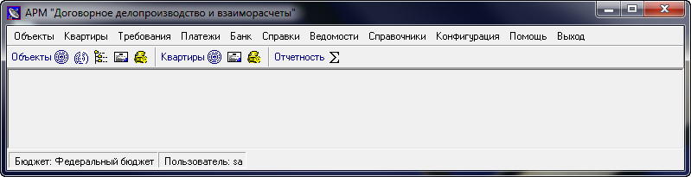
Рисунок 1
- Регистрация заявлений;
- Регистрация договоров;
- Учет динамики изменения состояний договоров и объектов по ним;
- Формирование текстов договоров, претензий, исковых заявлений в формате Microsoft Word на основе шаблонов с возможностью хранения их в БД;
- Ведение учета охраняемых объектов, с возможностью добавления неограниченного числа дополнительных свойств;
- Расчет начислений по договору;
- Формирование по договору «Перечня» на основе описанных свойств объектов и начислений.
- Формирование платежных требований по договору на основе графика работы объектов, начислений и истории изменения договора;
- Регистрация платежей в разрезе видов оказанных услуг;
- Разнесение по первичным документам фактов оплаты;
- Учет своевременности оплаты и начисление пени;
- Обработка электронных платежей;
- Составление различных форм отчетности;
- Получение статистики в произвольных разрезах;
- Печать перечней и платежных документов.

Настройка АРМа

Настройка текущего бюджета
В АРМе «Договорное делопроизводство и взаиморасчеты» работа с финансовыми документами (требования и платежи) осуществляется строго в разрезе бюджетов. Т.е. для требований и платежей бюджет является обязательным параметром. При формировании требований и регистрации платежей значение параметра «Бюджет» устанавливается согласно настройке АРМа.
Для того чтобы установить для АРМа «Договорное делопроизводство и взаиморасчеты» требуемое значение параметра «Бюджет» необходимо выполнить следующие действия:
- В главной форме АРМа выбрать пункт меню Конфигурация/Бюджет;
- В форме Смена бюджета в поле «Бюджет» указать (выбрать из справочника Бюджеты) требуемое значение и нажать кнопку «Сохранить».
Также изменить текущее значение параметра «Бюджет» можно одним из следующих способов:
Первый способ.
Изменить значение параметра «Бюджет» в списке требований. Для этого:
- В главной форме АРМа выбрать пункт меню Требования, указав требуемый подпункт;
- В форме фильтра указать требуемые параметры составления списка требований и нажать кнопку «Применить»;
- В списке требований выбрать пункт меню Бюджет;
- В форме Смена бюджета в поле «Бюджет» указать (выбрать из справочника Бюджеты) требуемое значение и нажать кнопку «Сохранить».
Второй способ.
Изменить значение параметра «Бюджет» в списке платежей. Для этого:
- В главной форме АРМа выбрать пункт меню Платежи, указав требуемый подпункт;
- В форме фильтра указать требуемые параметры составления списка платежей и нажать кнопку «Применить»;
- В списке платежей выбрать пункт меню Бюджет;
- В форме Смена бюджета в поле «Бюджет» указать (выбрать из справочника Бюджеты) требуемое значение и нажать кнопку «Сохранить».

Настройка основных параметров
Для настройки основных параметров в пункте меню Конфигурация (Рисунок 2) главной формы АРМа предусмотрены следующие подпункты:
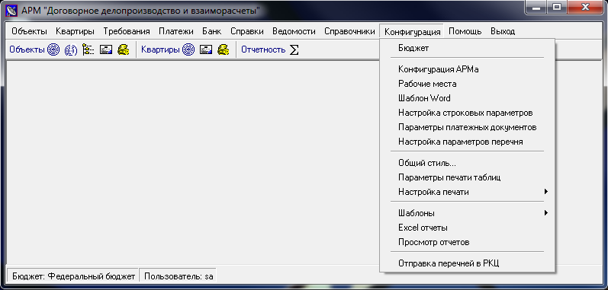
Рисунок 2

Конфигурация АРМа
Основные параметры устанавливаются в данном подпункте, при выборе которого на экран выводится форма Настройка программы (Рисунок 3), состоящая из четырех страниц.
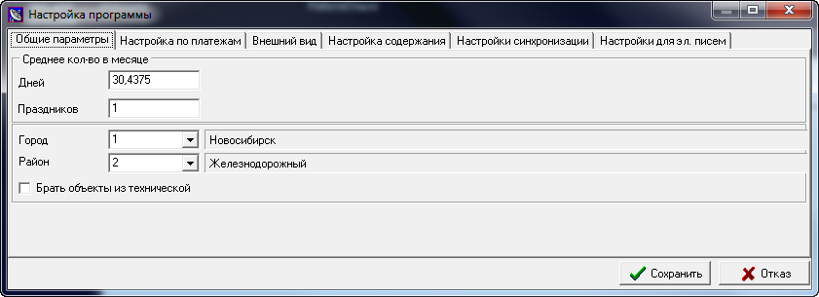
Рисунок 3
На странице Общие параметры устанавливается:
- среднее количество дней и среднее количество праздников в месяце, эти данные используются для расчета месячных начислений за охрану объектов и квартир;
- значения по умолчанию города и района для адреса объекта (выбираются из справочников). При добавлении нового объекта значения полей «Город», «Район» автоматически устанавливаются равными выбранным.
На странице Настройка по платежам выбираются из соответствующих справочников и устанавливаются значения следующих параметров:
- Вид деятельности;
- Название деятельности в винительном падеже (для использования при формировании текстов документов);
- Исполнитель;
- Получатель платежа;
- Тип документа для создаваемых требований (счетов);
- Формулировка для строк счета – фактуры, выставляемой за охрану (оплата по временному тарифу и оплата за условные установки).
- Текущий год (для контроля ввода документов).
На странице Внешний вид можно выбрать стиль отображения договоров и объектов в зависимости от их статуса путем выбора или комбинации следующих параметров: шрифт, цвет.
На странице Настройка содержания формулируются строки для печатных форм соответствующих документов (счета-фактуры, акта выполненных работ, перечня).
Н странице Настройка синхронизации задаются соответствующие параметры для службы обмена данными с управлением.
На странице Настройка для эл.писем загружаются соответствующие изображения для использования в документах при отправке посредством электронной почты.

Настройка строковых параметров
Строковые параметры относятся к договору на охрану квартиры и определяют значения в зависимости от конкретных установок или наличия сведений при вводе нового договора. В окне Строковые значения параметров (Рисунок 4) в поле «Значение» формулируется строка, которая будет отражаться в приложении к договору в зависимости от:
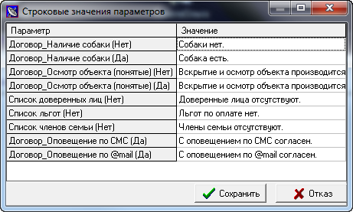
Рисунок 4
- установки опций «Вскрытие с понятыми» и «Есть собака» на странице Описание вкладки Рабочий стол основной формы при работе с договором. От указанных опций зависят значения основных параметров [Договор_Наличие собаки], [Договор_Осмотр объекта (понятые)]
- наличия информации, введенной на закладках Члены семьи, Доверенные лица, Льготы. От наличия указанной информации зависят значения параметров [Список доверенных лиц (нет)], [Список членов семьи (нет)], [Список льгот (нет)].

Параметры платежных документов
В окне Параметры платежных документов в поле «Значение» устанавливаются значения по умолчанию параметров платежных документов (Рисунок 5).
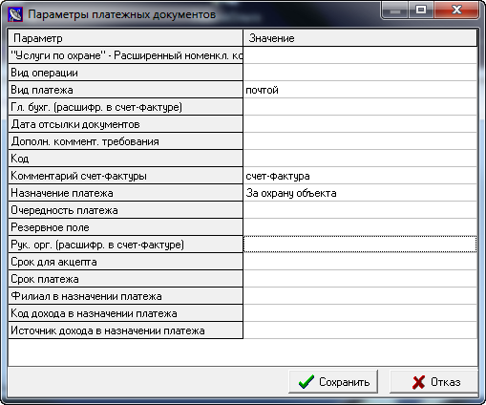
Рисунок 5

Настройка параметров перечня
В окне Настройка параметров перечня в поле «Значение» устанавливается формулировка для параметров перечня (Рисунок 6).
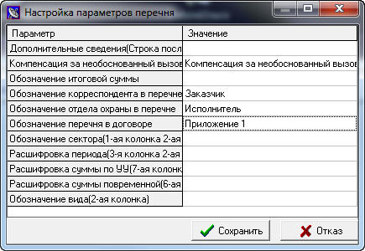
Рисунок 6
Следующий раздел меню Конфигурация предназначен для настройки параметров печати и отображения таблиц, платежных документов и содержит следующие подпункты:
- Настройка шрифтов. Данный подпункт предназначен для настройки:
- шрифта окна (пункт меню Шрифты/Шрифт окна);
- шрифтов таблицы с данными (кнопка «Шрифт таблицы»);
- панели управления:
- Опция «Панель управления» позволяет отображать либо не отображать панель управления;
- Существует возможность указать по умолчанию месторасположение панели управления: «Снизу» либо «Сверху», либо «Справа», либо «Слева», либо «Без привязки»;
- Существует возможность указать по умолчанию вид кнопок на панели управления: «Текст и картинки» либо «Текст», либо «Картинки».
- Для рельефного отображения кнопок панели управления необходимо установить опцию «Рельефные кнопки» в состояние «включено» (установить «галочку»).
- Параметры печати таблиц. При выборе данного подпункта на экран выводится форма Параметры печати, которая состоит из нескольких разделов:
- В разделе Основные параметры:
- Формулируется строка для заголовка печатаемого текста (поле «Заголовок»);
- Указывается ориентация страницы (книжная или альбомная);
- Устанавливаются опции «Повторять первый столбец», «Использовать предварительный просмотр», «Нумерация страниц» и т.д.;
- В разделах Итоги по столбцам, Нумерация, Разделительные линии, Отступы, Поля формулируются (если это необходимо) соответствующие строки, задаются параметры для печати таблиц и отчетов.
- ПРИМЕЧАНИЕ: Параметры, установленные в данном подпункте используются по умолчанию при печати всех таблиц АРМа.
- Настройка печати. При выборе данного пункта открывается меню с перечнем документов, для каждого из которых можно установить основные параметры печати, в том числе и количество печатаемых экземпляров.
В отдельный раздел выделен подпункт, предназначенный для работы с различными шаблонами документов (Рисунок 7). Подробно работа с шаблонами описана в пункте 3.2.
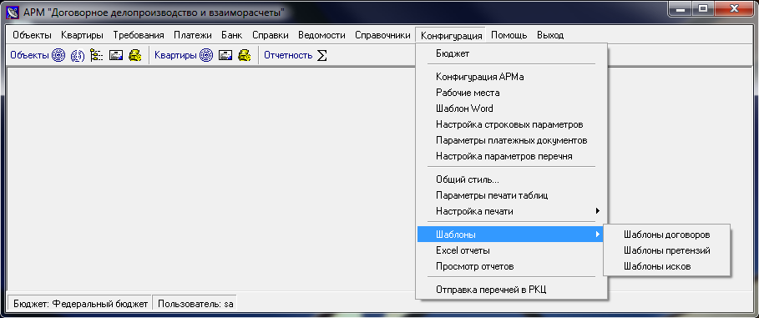
Рисунок 7
Пункт меню Отправка перечней в РКЦ предназначен для настройки параметров отправки перечней из филиалов в расчетно-кассовый центр.

Внедрение АРМа
Внедрение АРМа «Договорное делопроизводство и взаиморасчеты» предполагает поэтапное выполнение следующих операций:
- Ввод (корректировка) справочников.
- Создание (корректировка) шаблонов договоров.
- Ввод первоначальной информации:
- ввод нового договора;
- привязка шаблонов, корректировка текста договора;
- печать договора и перечня;
- подписание перечня.

Ввод (корректировка) справочников
В обычном варианте поставляемое программное обеспечение включает в себя пустую базу данных. Пользователю необходимо создать все справочники, а также необходимые шаблоны для работы с текстом. Эта процедура значительно упрощается при поставке рабочей базы данных, в этом случае большинство справочников и шаблонов потребует лишь незначительной корректировки. Для работы со справочниками в главной форме выбрать пункт меню Справочники. При выборе любого справочника открывается форма для ввода и корректировки. На панели управления находится основной набор кнопок:
- «Добавить» – для добавления новых записей;
- «Копия» – для добавления новой записи путем копирования текущей;
- «Изменить» – для изменения текущей записи;
- «Просмотр» – для просмотра без изменения текущей записи;
- «Удалить» – для удаления текущей записи;
- «Фильтр» – для изменения текущего состояния фильтра;
- «Сортировка» – для установки порядка сортировки записей;
- «Выход» (или «Закрыть”) – для выхода из формы.
Справочники Сотрудники, Виды охраны, Типы счетов, Типы оплат, Населенные пункты, Районы, Улицы, Причины переподписания, Льготы представляют собой список записей. Для добавления записи в такой справочник необходимо:
- В окне справочника нажать кнопку «Добавить»;
- В форме добавления записи в справочник заполнить необходимые параметры добавляемой записи и нажать кнопку «Сохранить».
Справочники Юридические лица, Физические лица, Свойства объектов формируются по группам. Для добавления записи в такой справочник необходимо:
- В левом окне справочника указать группу, к которой будет принадлежать добавляемая запись;
- В правом окне справочника нажать кнопку «Добавить»;
- В форме добавления записи в справочник заполнить необходимые параметры записи и нажать кнопку «Сохранить».
- Если требуется в справочник добавить запись с группой, которой еще нет в данном справочнике, то требуется выполнить следующие действия:
- В правом окне справочника нажать кнопку «Добавить»;
- В окне добавления записи в справочник в поле «Шифр» указать шифр группы, в поле «Наименование» (если это справочник Физические лица, то в поле «Фамилия») – наименование группы;
- Установить опцию «Группа» в состояние «включено» (поставить «галочку»);
- Далее добавить запись, как описано выше.
Необходимо учитывать следующие обстоятельства, характерные для некоторых справочников:
Юридические лица – большая часть данных используется при работе с шаблонами, поэтому следует придерживаться следующих правил при заполнении полей:
- ФИО руководителя – фамилия, инициалы (Петров И.И.);
- основание деятельности – учитывая регистр, в родительном падеже (Устава, Положения);
- ФИО руководителя(род.падеж) – фамилия, имя, отчество (Петрова Ивана Ивановича);
- должность(им.падеж) – учитывая регистр (Директор, Генеральный директор);
- должность(род.падеж) – без учета регистра (директора, генерального директора).
Физические лица – фамилия, имя, отчество – данные физического лица с учетом регистра (Иванова Анна Петровна);
- документ – паспортные данные (паспорт 50 00 123456, выдан 11.12.2005г. Ленинским РИК г.Новосибирска);
- телефон – домашний, рабочий (д. 333-33-33, р. 222-22-22).
Сотрудники – фамилия, имя, отчество – данные сотрудника (Евдокимов Александр Владимирович);
- документ – паспортные данные для вольнонаемного состава, номер и дата выдачи удостоверения для аттестованного состава (уд-е №1234 от 15.06.98г ГУВД НСО);
- подразделение – выбор из таблицы в окне справочника Список подразделений.
Справочники Типы договоров, Типы претензий, Типы исков представляют собой список типов договоров (претензий, исков) содержащих параметры типа, шаблоны текстов и основные параметры договора (претензии, иска). Подробное описание работы с данными справочниками рассмотрено на примере работы со справочником Типы договоров и приведено в п.3.2.1. «Создание (корректировка) типов договоров».

Создание (корректировка) шаблонов договоров
Порядок работы с шаблонами претензий и исков аналогичен порядку работы с шаблонами договоров. В связи с этим рассмотрим порядок работы с шаблонами договоров более подробно (следует учитывать, что все относящееся к шаблону договоров также относится к шаблону претензий и к шаблону исков).
Шаблон (заготовка) договора – это документ Microsoft Word с текстом, содержащим специальные обозначения для всех зависящих от договора переменных данных (параметров). Эти обозначения имеют вид: [Имя_Параметра] (включая квадратные скобки). При генерации текста по конкретному договору происходит контекстная замена параметров на реальные данные из этого договора.

Создание (корректировка) типов договоров
Рабочая база данных содержит более десятка основных типов договоров, которые используют в своей деятельности подразделения охраны.
Для работы с типами договоров необходимо в главной форме выбрать пункт меню Справочники/Типы договоров. Откроется окно справочника Типы договоров (Рисунок 8).
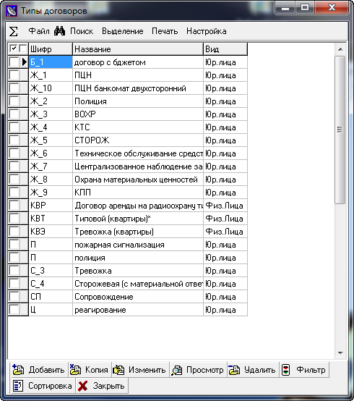
Рисунок 8
Добавления нового типа договоров осуществляется последовательным выполнением следующих действий:
- В окне Типы договоров нажать кнопку «Добавить»;
- В форме Типы договоров [Добавление] (Рисунок 9) ввести «Шифр» и «Название» нового типа договора, указать тип «Корреспондента» (Юридическое либо Физическое лицо);

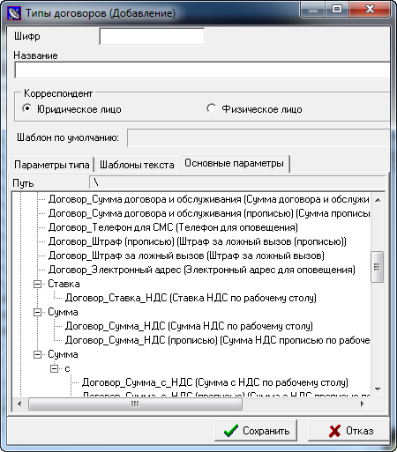
Рисунок 9
- Форма Типы договоров [Добавление] содержит следующие страницы:
- Основные параметры – на данной странице перечислены параметры, которые не надо специально задавать, так как они уже имеются в наборе данных, введенных пользователем при заполнении договора.
- Параметры типа – параметры, которые определяет тип договора (Рисунок 10). При создании типа договора пользователь имеет возможность определить набор параметров, которые будут во всех договорах данного типа. Для таких параметров возможно задание значений по умолчанию. Это означает, что при добавлении нового договора в нем уже будет набор параметров типа договора с этими значениями.
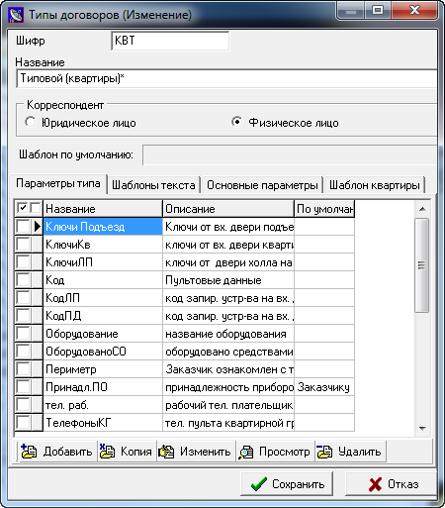
Рисунок 10
- Параметры типа можно добавить (кнопка «Добавить» или кнопка «Копия»), удалить (кнопка «Удалить») и/или изменить (кнопка «Изменить»).
- Шаблоны текста – позволяет привязать к типу договора любой шаблон текста: договор, сопроводительное письмо, извещение и т.д. (подробное описание добавления/изменения шаблона договора см. ниже). На панели управления находятся следующие кнопки:
- «Добавить» – для добавления нового шаблона;
- «Копия» – для добавления нового шаблона путем копирования выбранного из списка шаблона;
- «Изменить» – для изменения текущего шаблона;
- «Просмотр» – для просмотра без изменения текущего шаблона;
- «Удалить» – для удаления текущего шаблона.
- Шаблон квартиры – на данной странице описывается шаблон добавления квартиры, который по умолчанию будет использоваться для автоматического заполнения соответствующих полей формы договора. Описать шаблон квартиры можно при помощи последовательного выполнения следующих действий:
- На странице Шаблон квартиры нажать кнопку «Добавить»;
- В форме Шаблон объекта (Изменение) заполнить, если необходимо, следующие поля:
- В поле «Мат.отв.» установить требуемое значение: Да или Нет.
- Значение поля «Сумма» рассчитывается автоматически как сумма всех видов охраны.
- В полях «НДС» указать, если необходимо, ставку либо сумму НДС. При этом следует учитывать следующие моменты: если указана ставка НДС, то сумма рассчитывается автоматически, если указана сумма НДС, то указанная сумма НДС является фиксированной и не изменяется при изменении суммы договора.
- Значение поля «Всего» рассчитывается автоматически и равняется сумме значений поля «Сумма» и поля суммы НДС.
- В поле «Оценка» указать оценку стоимости имущества квартиры, охраняемой по договорам данного типа.
- В поле «Тариф» указать, если необходимо, тариф обслуживания УУ.
- Установить опции «Вскрыт. с понятыми» и «Есть собака» в состоянии «включено» (поставить «галочку»).
- На странице Ср–ва охраны формируется список видов охраны, которые по умолчанию будут добавлены в договор описываемого типа. Описание добавления видов охраны приведено в п. 3.3.1 «Добавление нового договора».
- Нажать кнопку «Сохранить».
Для изменения типа договора необходимо:
- В окне Типы договоров указать (отметить) необходимый тип договора и нажать кнопку «Изменить», откроется форма Типы договоров [Изменение] (Рисунок 10).
- Доступны для изменения поля «Шифр», «Название». Так как от типа корреспондента зависит набор основных параметров, он определяется при добавлении нового типа договоров, в данном случае изменить уже установленную опцию нельзя.
- На вкладке Параметры типа можно добавить новые или изменить существующие параметры для данного типа договора, установить значения по умолчанию.
- На вкладке Шаблоны текста можно привязать к типу договоров новый шаблон и/или изменить существующие шаблоны (см. ниже).

Создание шаблона договора
Добавить новый шаблон договора можно одним из следующих способов:

Первый способ:
- В главной форме АРМа выбрать пункт меню Справочники/Типы договоров;
- Откроется окно Типы договоров (Рисунок 8);
- Указать тип договора для создания шаблона договора и нажать кнопку «Изменить»;
- В форме типа договора перейти на страницу Шаблоны текста;
- Для добавления нового шаблона текста нажать кнопку «Добавить»;
- Откроется окно Шаблоны [Добавление] (Рисунок 11);
- В поле «Название» ввести название шаблона, поле «Тип договора» недоступно для изменения (т.к. определяется при добавлении нового типа договоров).
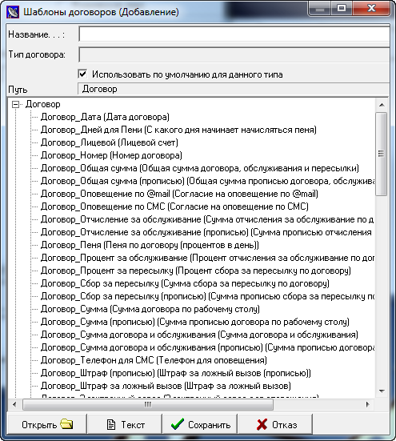
Рисунок 11
- Для ввода или выбора текста, нажимаем кнопку «Текст». Произойдет загрузка редактора MS Word (Рисунок 12). В окне редактора можно ввести заранее заготовленный текст:
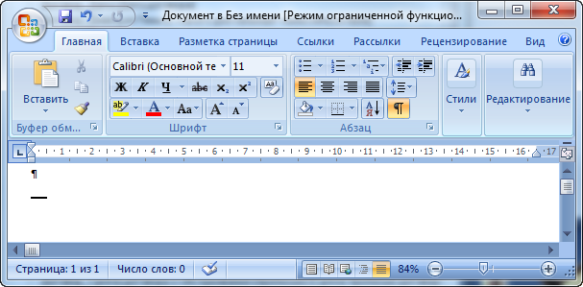
Рисунок 12
- Открыть файл с заранее подготовленным текстом (пункт меню Файл/Открыть). Обратите внимание, что редактор откроет его в новом окне.
- Скопировать текст в окно Документ в без имени обычным порядком.
- Следующий шаг – вставка параметров в текст шаблона, для этого необходимо:
- Установить курсор мыши в позицию, где должен быть установлен параметр;
- Чтобы внести параметр в текст шаблона, необходимо переключится в АРМ, для этого щелкнуть кнопкой мыши на иконке «Банковские платежи» на панели задач Windows, обычно располагающейся в нижней части экрана.
- В списке окна Шаблоны [Добавление] дважды щелкнуть кнопкой мыши на строке с требуемым параметром. Можно также использовать сочетание клавиш Ctrl+W.
- При этом произойдет переключение в MS Word и в текущей позиции курсора произойдет вставка обозначения параметра.
- Когда работа с текстом шаблона завершена, необходимо вернуться в АРМ и нажать кнопку «Сохранить».
Любой шаблон можно использовать по умолчанию для данного типа договоров, для этого необходимо установить опцию «Использовать по умолчанию для данного типа». В этом случае, при генерации текста договора этот шаблон будет предлагаться пользователю в первую очередь, но при этом остается возможность выбора другого шаблона для задания документа.

Второй способ:
- В главной форме выбрать пункт меню Конфигурация/Шаблоны/Шаблоны договоров;
- В открывшемся окне Шаблоны договоров (Рисунок 13) нажать кнопку «Добавить»;
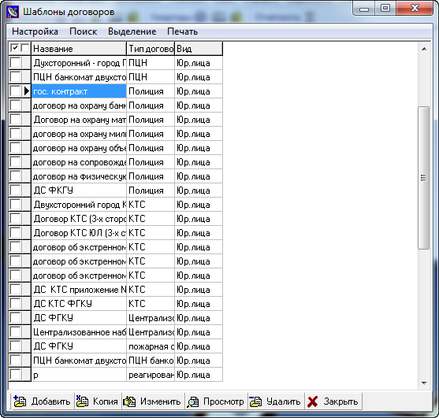
Рисунок 13
- Откроется список Типы договоров;
- Выбрать тип договора, для которого требуется создать шаблон (выбор осуществляется при помощи кнопки «Выбрать» либо двойным щелчком левой кнопки мыши);
- Откроется окно Шаблоны [Добавление]. Для изменения доступны поле «Название» и опция «Использовать по умолчанию для данного типа»;
- Далее выполнить действия, описанные в первом способе.

Изменение шаблона договора
Вносить изменения в имеющийся шаблон можно одним из следующих способов:
- В форме Типы договоров [Изменение] на вкладке Шаблоны текста (пункт главного меню Справочники/Типы договоров):
- Выбрать в списке шаблон для корректировки и нажать кнопку «Изменить». Откроется окно Шаблоны [Изменение] (Рисунок 14).
- Для загрузки в редакторе MS Word текста шаблона, нажать кнопку «Текст». Шаблон загрузится в окно Документ в (наименование шаблона) редактора MS Word.
- После внесения изменений, необходимо вернуться в АРМ и нажать кнопку «Сохранить».
- В главной форме выбрать пункте меню Конфигурация/Шаблоны/Шаблоны договоров. Откроется окно Шаблоны договоров, которое содержит список всех шаблонов. Далее выполнить три пункта предыдущего способа.
Последний вариант предпочтительнее, поскольку на практике один и тот же шаблон может быть привязан к различным типам договоров, в этом случае достаточно внести изменения только один раз.
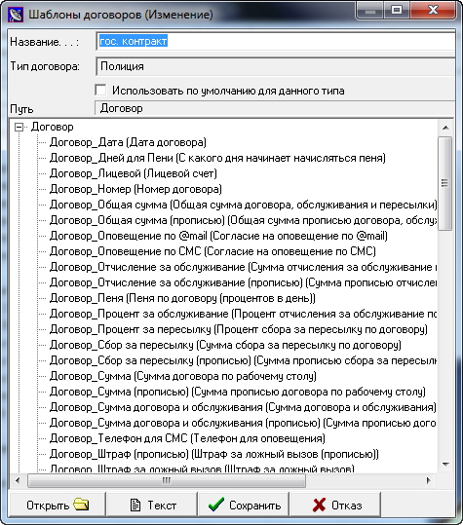
Рисунок 14
При работе с шаблоном или текстом договора, желательно придерживаться следующих правил:
- Перед запуском АРМа в оперативной памяти не должно находиться ни одного экземпляра MS Word (все документы MS Word должны быть закрыты).
- Во время работы нежелательно самостоятельно прекращать работу MS Word.
- Для возврата непосредственно в АРМ можно использовать одну из следующих стандартных возможностей Windows:
- щелкнуть кнопкой мыши на иконке «Банковские платежи» на панели задач Windows, обычно располагающейся в нижней части экрана;
- переключится в окно АРМа при помощи сочетаний клавиш Alt+Tab;
- свернуть MS Word, нажав кнопкой мыши на левую из трех кнопок, находящихся в правом верхнем углу окна MS Word.
В случае сбоев при работе с MS Word требуется выйти из АРМа и вручную завершить работу всех экземпляров MS Word.

Ввод первоначальной информации
Работу по вводу первоначальной информации можно существенно ускорить, если предварительно решить несколько вопросов, исходя из существующего положения дел в договорном делопроизводстве:
- договора всех ли типов соответствуют нормативным документам и юридическим требованиям;
- соответствуют ли перечни по существующим требованиям в отношении определения объектов, помещений;
- входят ли в перечень отдельного договора виды охраны, которые предполагают другие обязанности со стороны подразделения охраны и должны оформляться другим типом договора.
Положительный ответ на первые два вопроса и отрицательный ответ на последний, позволят исключить стадию подписания договора и перечня собственником, что даст возможность выставить требование (счет) к оплате по договору практически сразу же. В противном случае потребуется дополнительное время на согласование и возможную корректировку документов. Пока в подразделение охраны не поступит подписанный договор и перечень, переводить введенный договор в состояние «на охране» не следует. Кроме того, следует иметь в виду, что от решения вышеперечисленных вопросов зависит получение, в последующем, правильной статистической информации.
Ввод первоначальной информации можно разделить на несколько этапов:
- ввод (добавление) нового договора;
- привязка шаблонов, корректировка текста договора;
- печать договора и перечня;
- подписание перечня.

Добавление нового договора
Добавление нового договора осуществляется в списке договоров по объектам (юридические лица) или по квартирам (физические лица). Рассмотрим подробно добавление нового договора с юридическим лицом (добавление договора с физическим лицом аналогично). Для добавления договора необходимо:
- В главной форме АРМа выбрать пункт меню Объекты/Договоры (Рисунок 15);
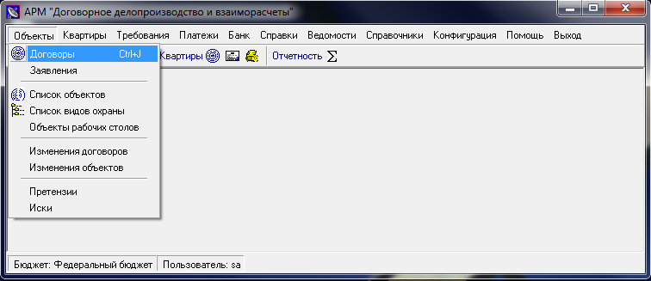
Рисунок 15
- В форме Фильтр договоров указать параметры для отбора договоров (если необходимо) и нажать кнопку «Применить», откроется список договоров по объектам (Рисунок 16).
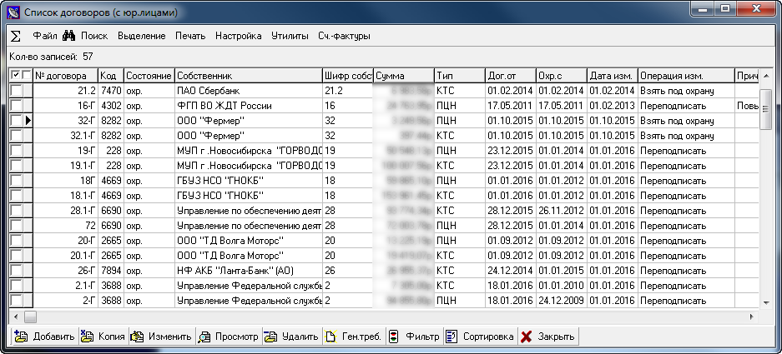
Рисунок 16
- В окне Список договоров [с юр.лицами] нажать кнопку «Добавить»;
- В окне справочника Типы договоров, выбрать тип договора. Сделать это можно одним из следующих способов:
- двойным щелчком левой кнопки мыши
- указать нужную запись и нажать кнопку «Выбрать»;
- Откроется форма Договор [Добавление] (Рисунок 17).
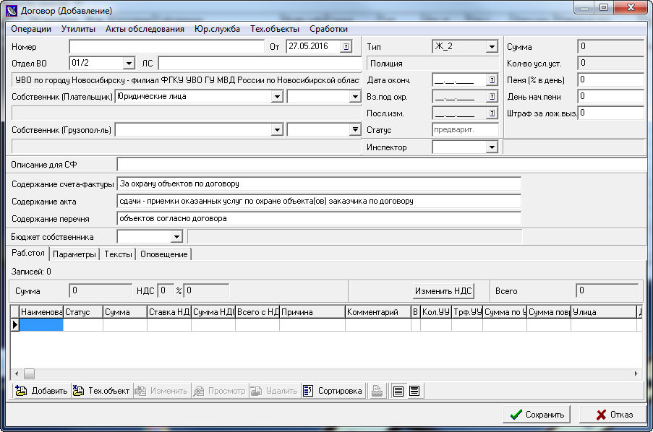
Рисунок 17
- В верхней части заполнить обязательные поля: «Номер договора», «Дата договора» (поле «От……»), «Собственник». При этом собственник может быть выбран как из справочника (по умолчанию), так и из списка заявлений.
- При необходимости заполнить необязательные поля: «Пеня», «День начисления пени», «Штраф за ложный вызов», «Инспектор».
- В полях «Содержание счета-фактуры», «Содержание акта», «Содержание перечня» сформировать строки для печатных форм соответствующих документов. По умолчанию, содержание данных полей берется из настройки, внесенные изменения будут действовать только для текущего договора.
- В поле «Бюджет собственника» указать (выбрать из справочника), если необходимо, бюджет собственника.
- В нижней части окна на вкладке Рабочий стол заполнить список объектов.
Для добавления объекта в список:
- На странице Рабочий стол на панели инструментов выбрать режим добавления (нажать кнопку «Добавить»).
- Откроется диалоговое окно Объект [Добавление] (Рисунок 18).
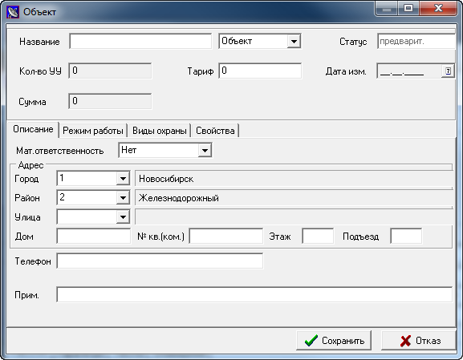
Рисунок 18
- В верхней части формы Объект [Добавление] ввести следующую информацию:
- название объекта,
- тип (по умолчанию объект),
- тариф за одну условную установку (раздел Условные установки, поле «Тариф»).
- На вкладке Описание (в нижней части окна):
- Заполнить поле «Материальная ответственность» (по умолчанию «нет»).
- В разделе Адрес ввести информацию о расположении объекта (заполнить поля: «Город», «Район», «Улица», «Дом» и т.д.), заполнить поле «Телефон».
- На вкладке Режим работы (Рисунок 19)описывается режим работы объекта. Для задания режима работы:
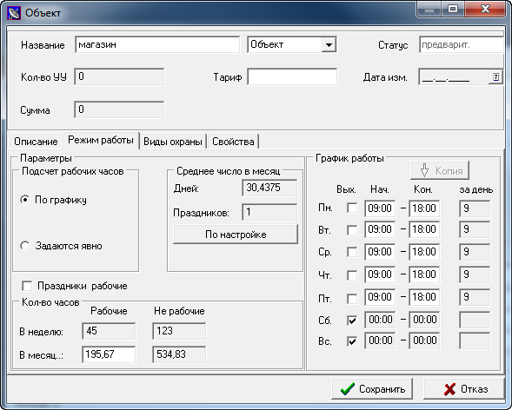
Рисунок 19
- В разделе Подсчет рабочих часов выбрать методику подсчета количества рабочих часов («По графику» либо «Задается явно»);
- Если количество рабочих часов будет рассчитываться исходя из графика работы объекта («По графику»), то необходимо определить график работы на каждый день недели:
- В разделе График работы определить выходные дни установкой опции в соответствующей графе.
- В строке первого рабочего дня изменить, при необходимости, часы начала и окончания рабочего дня. Для автоматического копирования введенных значений в остальные рабочие дни, нажать кнопку «Копия»;
- Расчет количества рабочих и нерабочих часов по графику осуществляется по следующему алгоритму:
- Количество рабочих часов в неделю равно количеству рабочих часов, рассчитанных по заданному графику.
- Количество не рабочих часов в неделю равно общему количеству часов в неделю (7*24) за вычетом количества рабочих часов в неделю.
- Количество рабочих часов в месяце равно (Среднее число дней в месяц – Среднее число праздников в месяц) / 7(количество дней в неделе) * Количество рабочих часов в неделю.
- Количество нерабочих дней в месяце равно Среднее число дней в месяце * 24(количество часов в сутках) – Количество рабочих часов в месяце.

- Если количество рабочих часов будет задано явно, то необходимо:
- В разделе Количество часов указать количество рабочих часов в месяце;
- Установить опцию «Праздники рабочие» (в том случае, когда праздничные дни являются рабочими);

- На вкладке Виды охраны составляется список видов охраны по данному объекту. Для добавления нового вида охраны в список необходимо:
- В окне списка видов охраны нажать кнопку «Добавить». Откроется диалоговое окно Вид охраны [Добавление] (Рисунок 20).
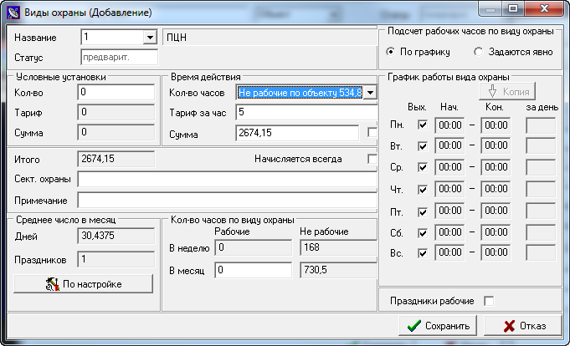
Рисунок 20
- Заполнить обязательное поле «Наименование» (выбрать из справочника);
- В разделе Условные установки заполнить поле «Кол-во» (может быть равно 0);
- В разделе Время действия в поле «Кол-во часов» проставляется количество часов охраны (из раскрывающегося списка выбирается одно из следующих значений: «Рабочие по объекту…», «Не рабочие по объекту…», «Круглосуточно по объекту…», «Рабочие по виду охраны»);
- Если значение поля «Кол-во часов» установлено равным «Рабочие по виду охраны», то необходимо выбрать методику подсчета количества рабочих часов по виду охраны и описать соответствующие параметры (см. выше);
- Заполнить поле «Тариф за час».
- Если оплата задается суммой, то необходимо в поле «Сумма» указать требуемое значение и опцию, расположенную справа от поля, установить в состоянии «включено» (поставить «галочку»).
- Остальные поля являются необязательными. При их заполнении следует учитывать:
- текст, введенный в поле «Сектор охраны», будет печататься в перечне;
- установленная опция «Начисляется всегда…..» указывает на то, что данный вид охраны будет включаться в перечень даже в том случае, когда охрана объекта приостановлена;
- поле «Примечание» предназначено для ввода дополнительных характеристик данного вида охраны.

- Для сохранения введенной информации о виде охраны нажать кнопку «Сохранить». Произойдет возврат в список видов охраны (вкладка Виды охраны) (Рисунок 21).
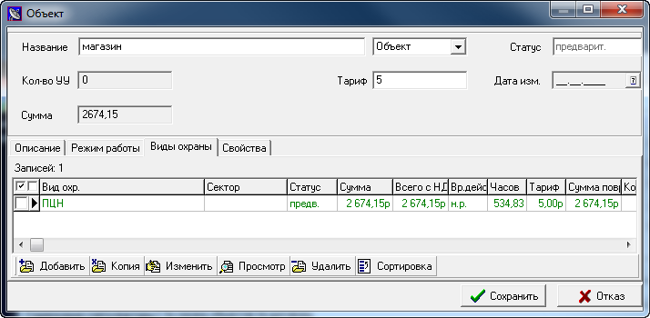
Рисунок 21
Введенный вид охраны имеет статус «предварительное», и при соответствующей настройке (см. пункт 2.2) может отображаться другим цветом. Чтобы добавить в список следующий вид охраны, необходимо нажать кнопку «Добавить» и повторить всю вышеописанную процедуру добавления вида охраны.
Каждую запись в списке видов охраны можно изменить, удалить или просмотреть, выбрав соответствующий режим на инструментальной панели.
- На вкладке Свойства (Рисунок 22) описываются дополнительные свойства объекта. Для добавления свойства объекта необходимо:
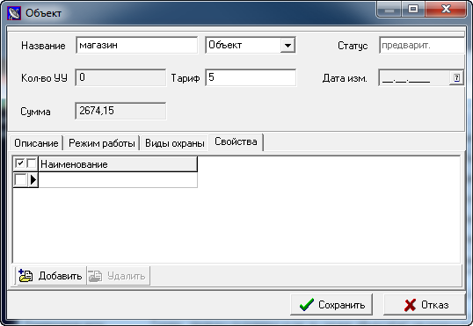
Рисунок 22
- Выбрать режим добавления (нажать кнопку «Добавить»);
- В окне Свойства объектов (Рисунок 23) выбрать группу и признак. В дальнейшем можно будет получать различную информацию в разрезе свойств объектов.
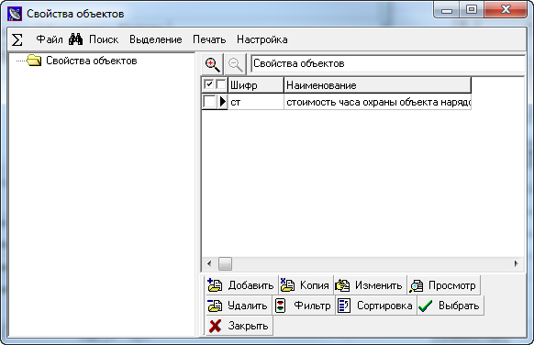
Рисунок 23
Для сохранения введенной информации по объекту, находясь на любой из вкладок диалогового окна Объект [Добавление], нажать кнопку «Сохранить». Откроется вкладка Рабочий стол диалогового окна Договор [Добавление] (Рисунок 24).
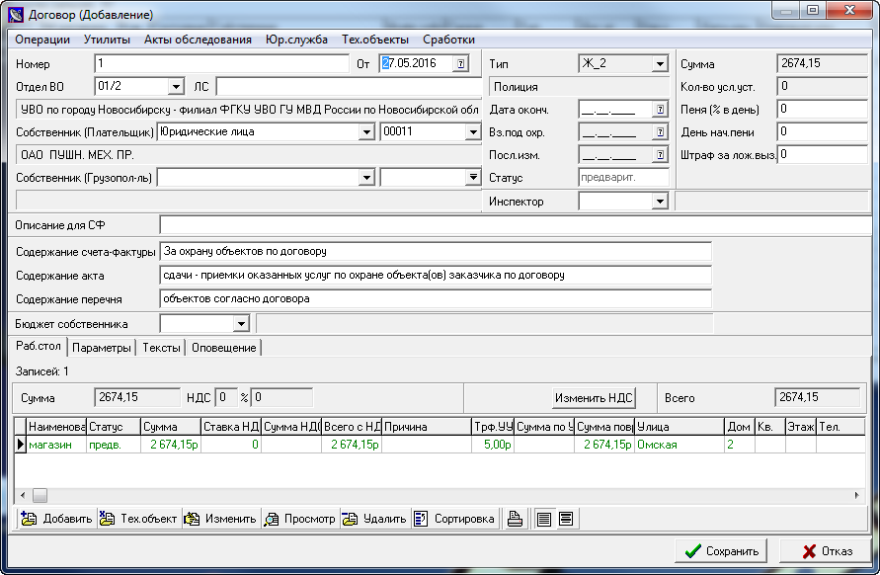
Рисунок 24
В списке объектов появится запись по введенному объекту, который имеет статус «предварительное». В верхней части вкладки Рабочий стол отражается «Сумма» оплаты за охрану объектов в месяц, ставка «НДС», «Сумма НДС», сумма «Всего» с НДС. Для изменения ставки НДС необходимо:
- Нажать кнопку «Изменить НДС»;
- В форме НДС в поле «НДС» ввести новую ставку НДС;
- Нажать кнопку «Сохранить».
Вид списка объектов можно изменить, выбрав нужный режим на инструментальной панели вкладки Рабочий стол (кнопки «Показывать только объекты», «Показывать объекты и виды охраны»), по умолчанию в списке представлены только объекты. Можно просмотреть и распечатать перечень (кнопка «Печать перечня»).
В правой верхней части окна Договор [Добавление] отображены сумма и количество условных установок в соответствующих полях. При добавлении новых объектов, значения в данных полях будут представлять собой итог по всем объектам текущего договора.
После добавления всех объектов нужно сохранить договор в состоянии «предварительное», нажав кнопку «Сохранить». Это дает возможность корректировать практически всю информацию по введенному договору, за исключением типа договора. После выбора режима сохранения, происходит возврат в окно Список договоров (с юр. лицами) (Рисунок 16). Количество записей увеличится на одну (информация в правом верхнем углу списка), в списке появится новый договор.

Привязка шаблонов, корректировка текста договора
Если при первоначальном вводе не требуется переподписывать у собственника договор и перечень, то можно перейти к этапу подписания перечня (перевода договора в состояние «на охране»). В противном случае, а также при добавлении нового договора, необходимо привязать шаблон текста договора и откорректировать (при необходимости) полученный текст.
Для привязки шаблона текста к договору необходимо:
- В окне Список договоров выбрать договор (указать требуемый договор и нажать кнопку «Изменить»);
- В форме Договор [Изменение] выбрать вкладку Тексты;
- На инструментальной панели нажать кнопку «Добавить» (Рисунок 25);
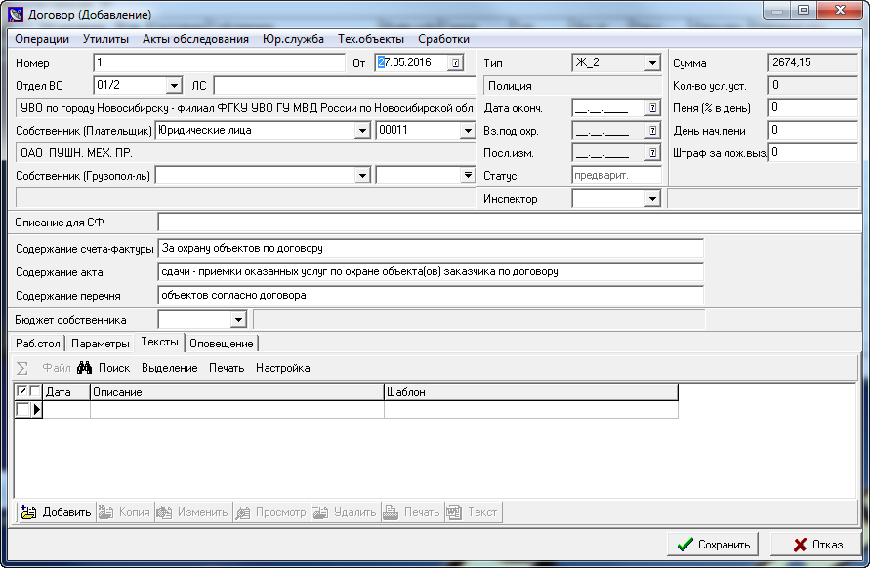
Рисунок 25
- В окне Текст [Добавление] (Рисунок 26) в поле «Дата» указать дату (по умолчанию стоит текущая дата), в поле «Описание» – описательную характеристику шаблона, например, тип договора «экстренный вызов» или просто слово «договор». В общем случае, к договору может быть привязан шаблон любого текста: договор, сопроводительное письмо, претензия, иск и т.д.
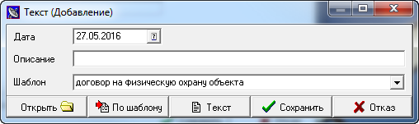
Рисунок 26
- В поле «Шаблон» предлагается шаблон по умолчанию (см. пункт 3.2). Из раскрывающегося списка поля «Шаблон» можно выбрать другой шаблон для данного типа договора:
- На экран в окне Шаблоны договоров выводится список шаблонов для данного типа договора (Рисунок 27), из представленного списка выбрать требуемый тип договора (выбрать тип договора можно при помощи кнопки «Выбрать» либо двойным щелчком левой кнопки мыши).
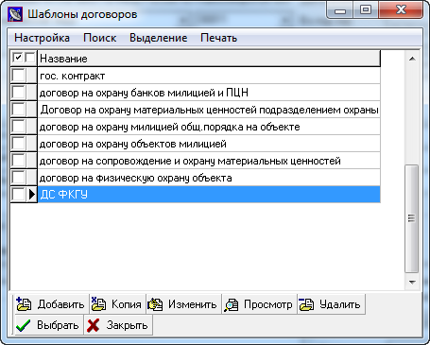
Рисунок 27
- Для формирования текста по шаблону необходимо нажать кнопку «По шаблону». Загрузится редактор MS Word (Рисунок 28), при генерации текста происходит контекстная замена параметров на реальные данные из базы данных для этого договора. Полученный текст можно корректировать, используя все стандартные средства редактора, вывести на печать.
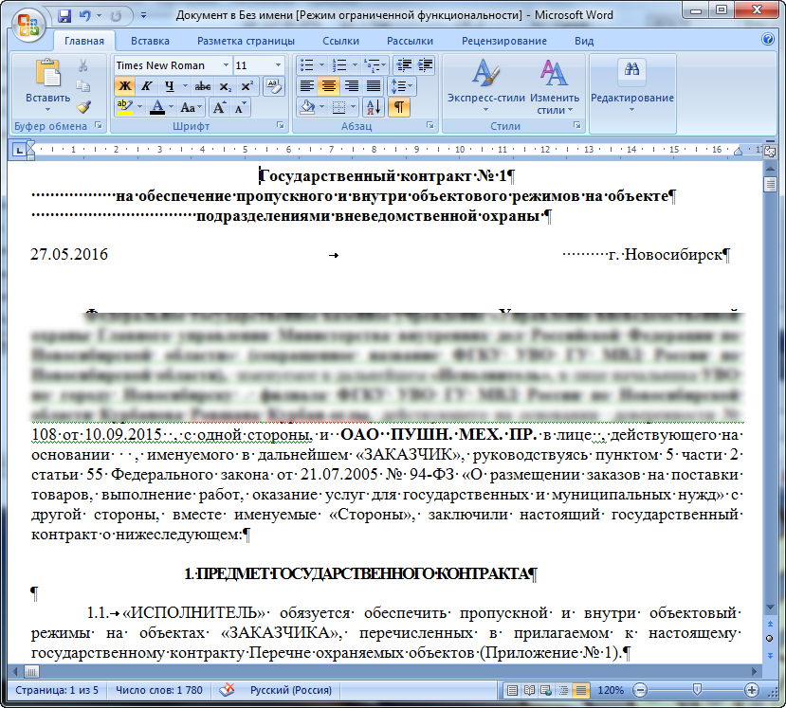
Рисунок 28
- После внесения всех изменений, необходимо вернуться в АРМ (окно Текст [Добавление] или Текст [Изменение]) и сохранить текст (кнопка «Сохранить»).
- Если производилась замена или корректировка сгенерированного и сохраненного ранее текста шаблона, то откроется окно с сообщением (Рисунок 29).
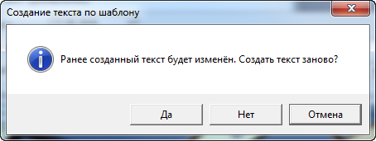
Рисунок 29

- Кнопка «Текст» предназначена для просмотра и редактирования текста, сгенерированного по последнему выбранному шаблону, который хранится в базе данных.

Печать договора и перечня
Напечатать текст договора и перечня можно на завершающем этапе добавления нового договора, а так же выбрав договор и открыв его в режиме изменения (кнопка «Изменить» в окне Список договоров).
Для печати договора:
- перейти на вкладку Тексты,
- выбрать шаблон и нажать на инструментальной панели кнопку «Изменить», или два раза щелкнуть левой кнопкой мыши на шаблоне договора.
- Откроется окно Текст [Изменение].
- Если генерация текста уже проводилась, нажать кнопку «Текст», в противном случае – кнопку «По шаблону».
- После просмотра текста и внесения всех необходимых изменений, его можно распечатать из редактора MS Word, выбрав пункт меню Файл/Печать.
Чтобы распечатать перечень необходимо:
- В основной форме договора на вкладке Рабочий стол нажать кнопку «Печать перечня».
- Откроется окно Перечень объектов по договору (Рисунок 30).
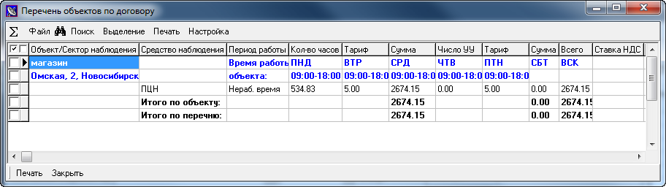
Рисунок 30
- Для печати нажать кнопку «Печать»;
- Для возврата в основную форму договора нажать кнопку «Закрыть».

Подписание перечня
Для подписания перечня (перевода договора в состояние «на охране») необходимо:
- В диалоговом окне Договор выбрать пункт меню Операции/Взять под охрану (Рисунок 31).
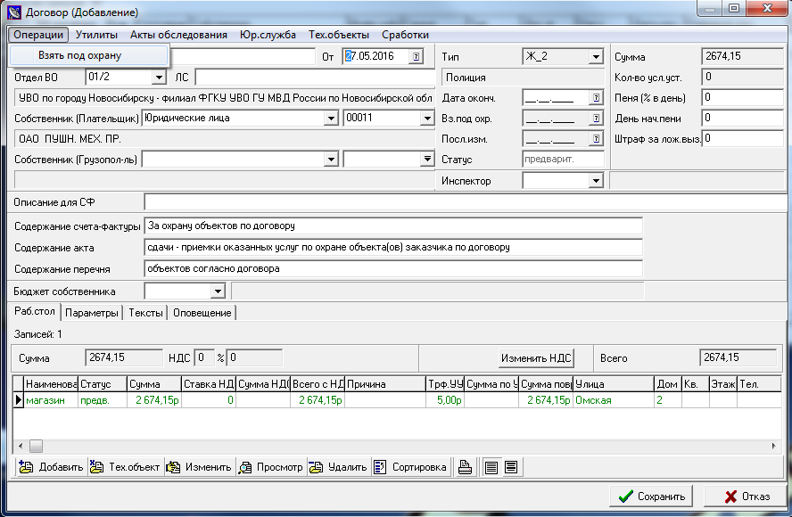
Рисунок 31
- В окне Изменение состояния договора (Рисунок 32) указать дату начала охраны (поле «Взять под охрану с:»), в поле «Причина» выбрать из справочника причину изменения состояния договора, например «Первоначальный ввод» или «Новый договор».
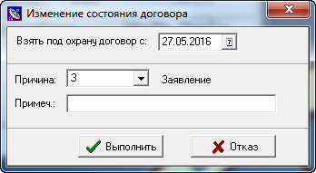
Рисунок 32
- Нажать кнопку «Выполнить». При этом автоматически происходят следующие действия:
- состоянию договора присваивается значение «на охране»;
- производится запись об изменении состояния договора в таблицу хронологии по договору (на страницу История);
- информация по объектам переносится из Рабочего стола в список состояний объектов на дату подписания;
- информация по видам охраны копируется из Рабочего стола в список видов охраны (подписанных перечнем) на дату подписания;
- в список изменений по видам охраны по каждому виду охраны добавляется запись о добавлении нового вида охраны;
- появляется возможность на основании подписанного перечня выставлять требования (счета) к оплате по договору.
Произойдет возврат в окно Договор [Изменение], которое несколько изменилось. В верхнем разделе заполнились поля: «Взят под охрану», «Последнее изменение». Изменилось, соответственно, и значение поля «Статус». В нижнем разделе добавились дополнительные страницы Объекты, История и Пеня. Страница Объекты представляет собой текущее состояние перечня, изменить который нельзя – на инструментальной панели (левая часть) доступна только кнопка Просмотр (Рисунок 33).
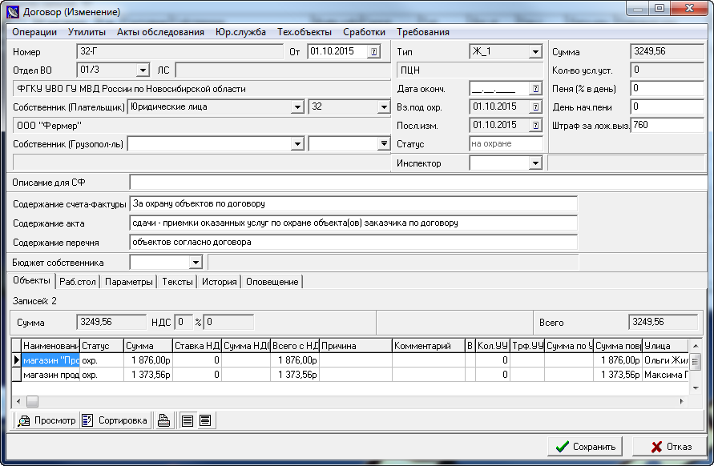
Рисунок 33
Все последующие изменения перечня проводятся на странице Рабочий стол, возможности которой значительно расширились (Рисунок 34).
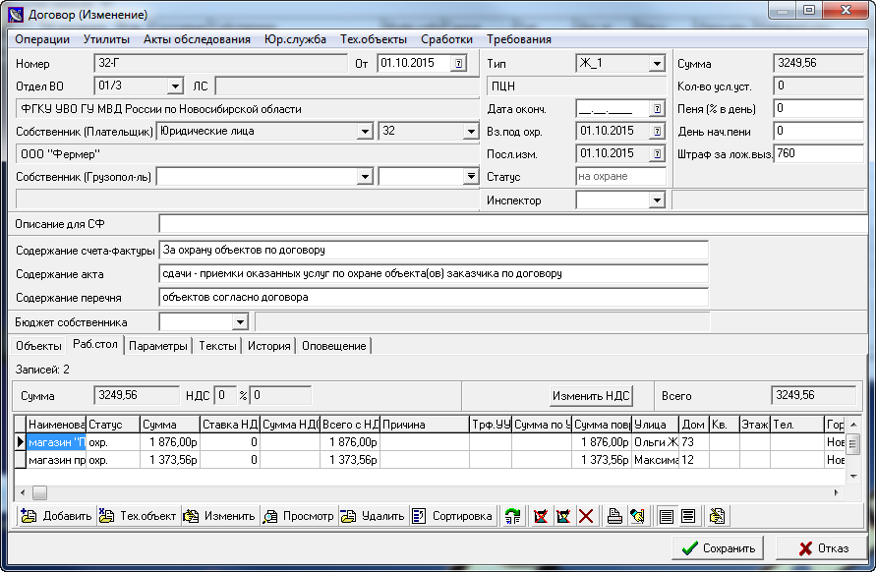
Рисунок 34
На инструментальной панели добавились дополнительные кнопки со следующими функциями:
- «Восстановить по последнему подписанному» – возврат объекта в то состояние, при котором последний раз был подписан перечень;
- «Приостановить охрану объекта/вид охраны» – перевод объекта/вида охраны в статус «Приостановлен»;
- «Возобновить охрану объекта/вид охраны» – перевод объекта/вида охраны в статус «На охране»;
- «Снять объект» – перевод объекта/вида охраны в статус «Снят»;
- «Переподписать перечень» – подписание измененного перечня;
- «Причина изменения состояния объекта» – указание причины, по которой был изменен перечень.

Выставление платежных требований

Выставление требований за охрану объектов (квартир)
Требования за охрану объектов или квартир можно выставить несколькими способами:
- из главной формы АРМа (выбрать пункт меню Требования/за охрану объектов или Требования/за охрану квартир) (Рисунок 35);
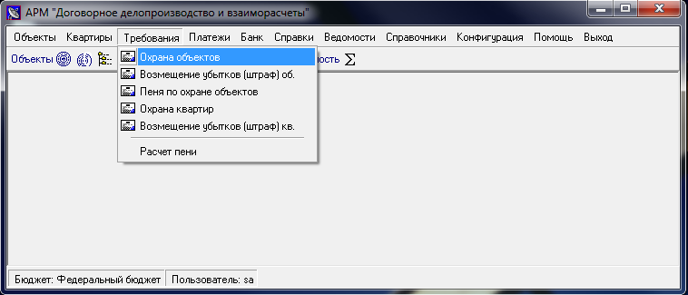
Рисунок 35
- из списка договоров (кнопка «Генерация требований») (Рисунок 36);
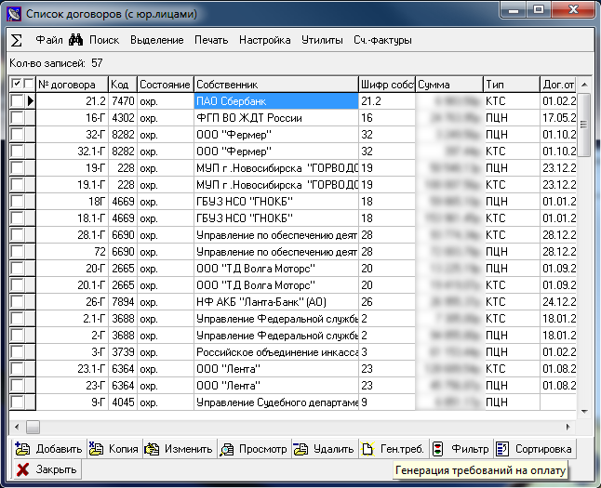
Рисунок 36
- в списке договоров (пункт меню Сч.фактуры/По охране объектов) (Рисунок 36);
- из основной формы договора (пункт Требования верхнего меню формы Договор [Изменение]) (Рисунок 37).
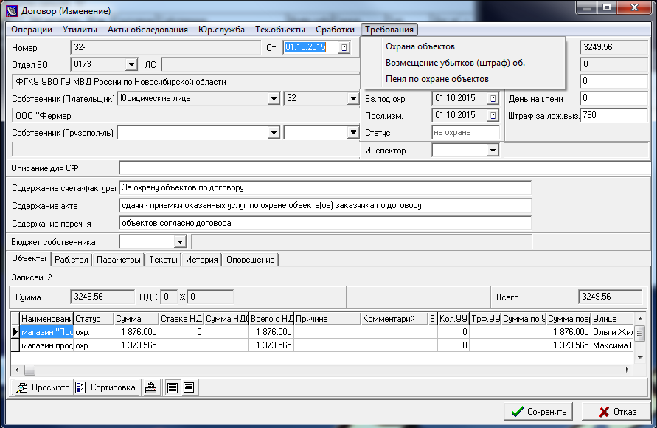
Рисунок 37

Выставление требований из главной формы АРМа
Для выставления требования из главной формы АРМа необходимо последовательно выполнить следующие действия:
- В главной форме АРМа выбрать пункт меню Требования/За охрану объектов (За охрану квартир);
- В форме Фильтр требований (Рисунок 38) установить параметры отбора требований (например, временной интервал, номер договора, плательщика и т.д.).
- Нажать кнопку «Применить»;
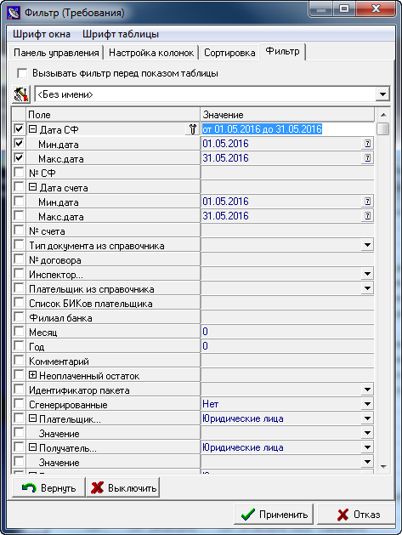
Рисунок 38
- Список Требования по охране объектов (Рисунок 39) содержит требования, соответствующие условиям отбора, указанным в фильтре. Список содержит следующую информацию:
- В графе Остаток отражается неоплаченная, на текущую дату, сумма по каждому требованию.
- Графы месяц, год указывают период, за который выставлено данное требование.
- Наличие информации в графе пакет свидетельствует о том, что данное требование было сгенерировано из списка договоров и принадлежит пакету, указанному при генерации требований (кнопка «Ген.треб.»).
- На информационной панели расположены итоговые суммы, которые содержат информацию по всем требованиям выборки.
- На панели управления, помимо стандартных кнопок инструментальной панели таблицы, расположена кнопка «Сторно». Остановимся подробнее на описании добавления и сторнирования требований.

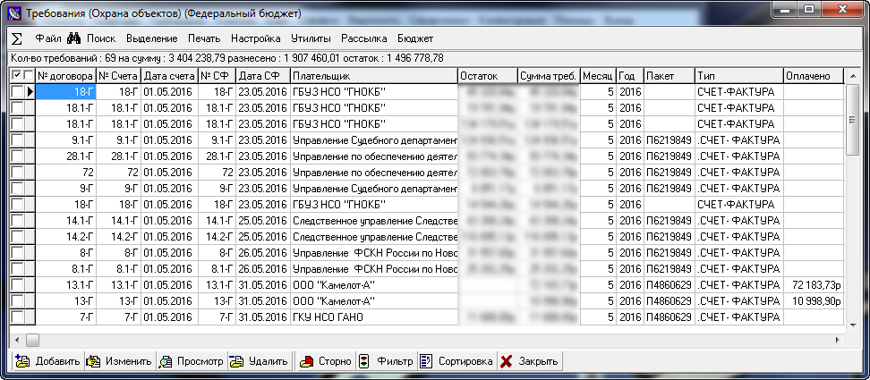
Рисунок 39

Добавление нового требования осуществляется последовательным выполнением следующих действий:
- В списке требований нажать кнопку «Добавить».
- В окне Требование [Добавление] (Рисунок 40) следующие поля заполняются автоматически (при необходимости значения указанных полей можно корректировать):
- «Регистрационный номер» (следующий по порядку номер требования),
- «от» (текущая дата),
- «Период» (номер текущего месяца, год),
- «Получатель» (полное название организации, которая является получателем платежа);
- «Грузоотправ.» (полное название организации, которая является грузоотправителем);
- «Тип документа» (значение из справочника Виды счетов, указанное в настройке АРМа);
- Значения следующих полей выбираются из справочников:
- «Договор». После выбора договора, поле «от» (дата заключения договора) заполняется автоматически;
- «Вид платежа» (значение данного поля указывает на то, как будет произведена оплата: почтой, телеграфом, электронно);
- «Инспектор» (выбор из справочника Сотрудники);
- «Плательщик» (выбор из справочника Юридические лица);
- «Грузополуч.» (выбор из справочника Юридические лица);
- «Тип блока» (выбор из справочника Виды счетов);
- «Номенклатура» (выбор из справочника Номенклатура);
- «Налог» (выбор из справочника Налоги). После выбора из справочника значения поля «Налог» автоматически заполняются поля «Операция», «Аргумент», «Сумма». Значения полей «Операция» и «Аргумент» можно изменить. В поле «Операция» выбирается действие («*», «/», «=», «%»), которое необходимо произвести над суммой, с учетом «Аргумента», для получения «Суммы» налога. Например:
- Поля имеют следующие значения: Налог = «НДС», Операция = «%», Аргумент = «20». Данная комбинация полей означает, что на указанную сумму будет начислен НДС в размере 20% от суммы.
- Поля имеют следующие значения: Налог = «НДС», Операция = «=», Аргумент = «20». Данная комбинация полей означает, что в требование, помимо указанной суммы, будет включен НДС в размере 20.
- Остальные поля, кроме поля «Пакет», можно корректировать. Текстовое поле «Комментарий» в центральной части раздела предназначено для ввода дополнительной информации.
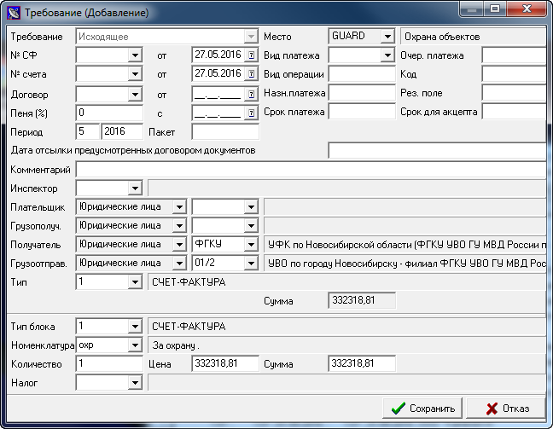
Рисунок 40
Для сторнирования суммы текущего требования необходимо:
- В окне Требования по охране объектов (Рисунок 39) указать сторнируемое требование;
- Нажать кнопку «Сторно»;
- В окне Сторнируем датой: ввести дату сторнирования указанного требования (по умолчанию стоит текущая дата) и нажать кнопку «Выбрать»;
- Если по указанному требованию уже были разнесенные оплаты, то на экран выводится сообщение «Есть оплаты! Снять их?». Для продолжения сторнирования и снятия существующих оплат нажать кнопку «Да», в противном случае – «Нет».
- В окне Требования по охране объектов добавилось новое требование, аналогичное сторнируемому, но с отрицательной суммой. На информационной панели также произошли изменения: количество требований увеличилось на одно, сумма и остаток уменьшились на сумму требования.
Данный вариант работы с требованиями не рекомендуется использовать при выставлении платежного документа за услуги по охране объектов. Пункт меню Требования/За охрану объектов (квартир) в главной форме АРМа в основном предназначен для анализа на уровне выставленных требований, для пакетной обработки, для печати платежных документов и счетов – фактур. В верхнем меню таблицы Требования по охране объектов, существуют дополнительные возможности:
- При выборе пункта меню Печать/Текущий документ (Выделенные документы) откроется меню с перечнем документов, которые можно распечатать по указанным (выделенным) требованиям.
- Пункт меню Утилиты состоит из следующих подпунктов:
- Пакетная печать. При выборе данного подпункта все неоплаченные или частично оплаченные требования, находящиеся в окне Список требований копируются во временную таблицу Набор для пакетной печати (Рисунок 41), в которой можно:
- Удалять требования (при этом в Списке требований никаких изменений не произойдет);
- Распечатать реестр требований, находящихся в данный момент в таблице Набор для пакетной печати (пункт меню Печать/Печать реестра требований);
- Распечатать все счета – фактуры по выбранным требованиям (пункт меню Печать/Печать всех счет-фактур);
- Распечатать все требования с акцептом либо без акцепта (пункт меню Печать/Печать всех требований с акцептом (Печать всех требований без акцепта));
- Распечатать по номерам счет-фактуры, требования с акцептом либо без акцепта (пункт меню Печать по номерам);
- По всем требованиям, скопированным в таблицу Набор для пакетной печати, вычисляется сумма неоплаченного остатка. На инструментальной панели в полях «Кол-во» и «на сумму» выводятся, соответственно, количество требований, находящихся в данном окне и сумма неоплаченного остатка по этим требованиям При выходе данная таблица уничтожается и все действия в ней (в том числе и удаление) не оказывают никакого воздействия на данные АРМа.
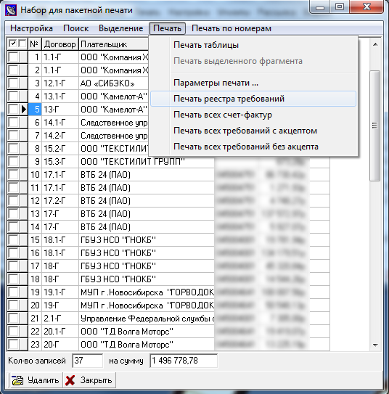
Рисунок 41
Для ускорения процесса обработки, номера новых требований совпадают с номером договора, комментарий формируется по принципу: “За охрану объектов по договору № (номер) от (дата договора) за (месяц) (год)”. Оставшиеся поля платежных документов заполняются одинаково согласно настройке АРМа (пункт меню Настройка/Параметры платежных документов в главной форме АРМа).
- Остатки. При выборе данного подпункта все требования, находящиеся в окне Список требований копируются во временную таблицу Набор для пакетной печати. Работа с данной таблицей аналогична работе с таблицей Набор для пакетной печати (см. выше), за исключением того, что суммы по одному договору выставляются в одно требование и комментарий формируется по принципу: «Долг за охрану объектов по договору № (номер) от (дата договора) за (месяц) (год)».
- Нумерация. При выборе данного подпункта откроется окно Перенумерация требований (Рисунок 42), с помощью которого можно изменить нумерацию произвольного количества требований. Для изменения нумерации:
- В списке требований установить курсор на то требование, с которого будет начинаться нумерация;
- Выбрать пункт меню Утилиты/Нумерация;
- В окне Перенумерация требований (Рисунок 42) заполнить поля «Начальный номер……», «Шаг нумерации» отдельно для счета и для счета-фактуры.
- Установить опции «Счета-фактуры» и/или «Счета» в состоянии включено для перенумирации соответствующих полей требований;
- В поле «Префикс для счет-фактуры» указать, если необходимо, префикс, который будет добавляться к номерам.
- Нажать кнопку «Выполнить».
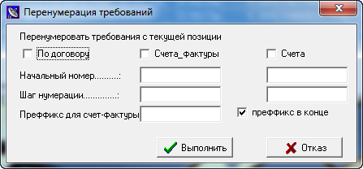
Рисунок 42
Требования, выставленные физическим лицам, не печатаются и не допускают пакетной обработки, поскольку отсутствуют банковские реквизиты собственника.

Генерация требований из списка договоров
При генерации требований из списка договоров имеется возможность выставить требования сразу по нескольким договорам и проставить всем вновь созданным требованиям некий идентификатор – метку пакета и в дальнейшем использовать его для фильтрации требований. Возможность выставлять требования данным способом также значительно ускоряет процесс подготовки платежных документов.
Для генерации требований из списка договоров необходимо:
- В главной форме выбрать пункт меню Объекты (Квартиры)/Договоры;
- В форме Фильтр договоров установить необходимые параметры отбора договоров и нажать кнопку «Применить»;
- В окне Список договоров (с юр. лицами/с физ. лицами) выделить договоры, по которым надо составить требования (если необходимо);
- Нажать кнопку «Генерация требований» на инструментальной панели, расположенной в нижней части окна. Откроется окно Создание платежного требования (Рисунок 43).
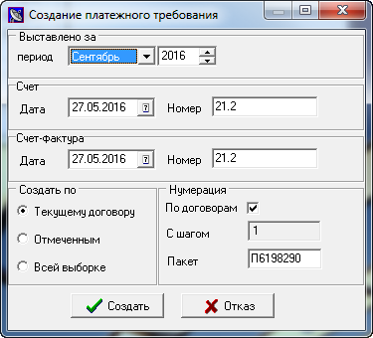
Рисунок 43
- В окне Создание платежного требования установить параметры:
- В разделе Выставлено за: установить «Месяц» (по умолчанию следующий за текущим) и «Год» (по умолчанию текущий) платежа;
- В разделах Счет и Счет-фактура установить дату и начальный номер счета и счет-фактруы, соответственно (по умолчанию текущая дата),.
- В разделе Создать по установить одну из опций, что позволяет создать требования по текущему договору (по умолчанию), по отмеченным договорам или по всей выборке.
- В разделе Нумерация установить опцию «По договорам» для нумерации требований в соответствии с номерами договоров, и, если необходимо, изменить идентификатор пакета (поле «Пакет….»),.
- Нажать кнопку «Создать»;
- В список требований добавились сгенерированные требования.

- Для просмотра и/или изменения какого-либо требования:
- Выбрать договор в Списке договоров;
- Выбрать пункт меню Счет-фактуры/По охране объектов (По охране квартир);
- Из списка требований выбрать необходимое и нажать кнопку «Просмотр» либо «Изменение». Откроется окно формы Требование [Просмотр/Изменение] (Рисунок 44). Структура формы аналогична рассмотренной выше (см. пункт 4.1). Все поля заполнены автоматически информацией из базы данных, на странице Содержание на основании текущего перечня расшифрована выставленная сумма.
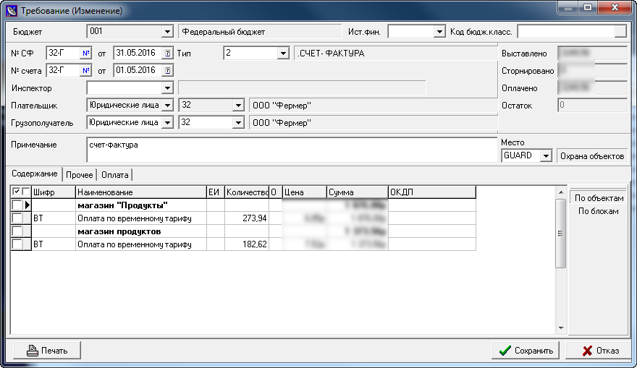
Рисунок 44
Сумма требования, полученного в режиме генерации, не подлежит корректировке (изменению), так как привязана к текущему перечню. В случае выставления требования на сумму, отличную от суммы текущего перечня, следует использовать другой способ, например, выставлять требования из главной формы АРМа (см. пункт 4.1).
Для удаления всех требований с одной меткой пакета (или части требований из пакета с определенной меткой) необходимо:
- Выбрать пункт меню Требования/За охрану объектов (За охрану квартир);
- В фильтре в поле «Идентификатор пакета» выбрать метку удаляемого пакета;
- Выделить все отфильтрованные документы (пункт меню Выделение/Выделить все) или часть документов;
- Удалить отмеченные документы при помощи кнопки «Удалить», клавиши Del или пункта меню Выделение/Удалить выделенные.

Выставление требований в списке договоров
Выставления требования данным способом осуществляется при помощи последовательного выполнения следующих действий:
- В главной форме АРМа выбрать пункт меню Объекты (Квартиры)/Договоры;
- В форме Фильтр договоров установить параметры отбора договоров и нажать кнопку «Применить»;
- В окне Список договоров (с юр. лицами/с физ. лицами) указать договор, по которому необходимо составить требование;
- Выбрать пункт меню Сч.-фактуры/По охране объектов (квартир);
- В окне Требования по охране объектов/квартир (по договору) нажать кнопку «Добавить»;
- В форме Создание платежного требования в разделе Выставлено за указать период оказания услуг, в разделе Регистрация указать дату регистрации требования и нажать кнопку «Создать»;
- В списке требований (в окне Требования по охране объектов/квартир (по договору)) добавится созданное требование. Для изменения данного требования нажать кнопку «Изменить».

Выставление требований из основной формы договора
Выставление требования данным способом осуществляется при помощи последовательного выполнения следующих действий:
- Для объектов в главной форме выбрать пункт меню Объекты/Договоры;
- В форме Фильтр договоров установить параметры для отбора договоров и нажать кнопку «Применить».
- Откроется окно Список договоров (с юр. лицами).
- Выбрать договор и нажать кнопку «Изменить».
- В окне Договор [Изменение] выбрать пункт меню Требования/За охрану объектов (Рисунок 45);
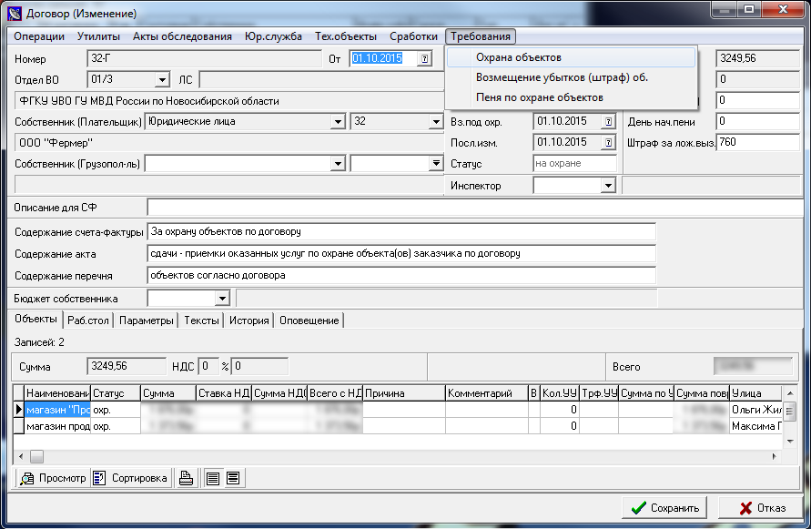
Рисунок 45
- В окне Требования по охране объектов (по договору) нажать кнопку «Добавить» (Данная страница содержит все требования по договору, которые были выставлены за предыдущее время);
- В окне Создание платежного требования (Рисунок 46) указать следующую информацию:
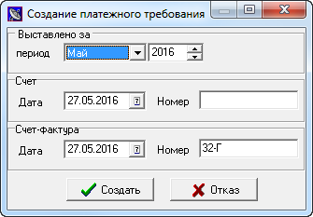
Рисунок 46
- В разделе Выставлено за установить период, за который выставляется требование (по умолчанию установлен период, следующий за текущим);
- В разделах Счет и Счет-фактура установить соответствующие «Даты» регистрации (по умолчанию текущая дата), «Номера» требования.
- Нажать кнопку «Создать».
- В списке требований, появится новая запись.

Выставление требований по пене
В требовании, выставленном по пене, комментарий формируется по принципу: «Пеня за охрану объектов по договору № (номер) от (дата договора) за (месяц) (год)». Требования по пене можно выставить двумя способами:
- Формирование требования по пене вручную;
- Автоматическая генерация требований по пене;

Формирование требования по пене вручную
Для формирования требования данным способом необходимо:
- В главном меню выбрать пункт Требования/По пене;
- В окне Фильтр указать параметры для отбора требований по пене, нажать кнопку «Применить»;
- В окне Требования по пене нажать копку «Добавить»;
- Поля формы Требование [Добавление] заполняются аналогично полям формы добавления требования за охрану объектов (см. пункт 4.1.1).

Автоматическая генерация требований по пене
Для генерации требований необходимо:
- В главном меню выбрать пункт Требования/Расчет пени;
- В окне Начисление пени (Рисунок 47) указать:
- Период охраны и период начисления пени;
- Выбрать из справочника плательщика (если данное поле не будет заполнено, то расчет пени будет произведен по всем объектам);
- Указать дату регистрации требования по пене;
- При необходимости изменить метку пакета расчета (по умолчанию метка пакета составляется по дате расчета);
- Нажать кнопку «Произвести начисление»;
- После окончания расчета начисления пени на экран выводится окно с сообщением «Начисление окончено», нажать кнопку «ОК».
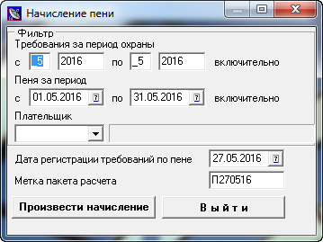
Рисунок 47

Выставление требований по возмещению убытков
Требования по возмещению убытков выставляются одним из следующих способов:
- из главной формы АРМа;
- в списке договоров;
- из основной формы договора.

Выставление требований по возмещению убытков из главной формы АРМа
- В главном форме АРМа выбрать пункт меню Требования/По возмещению убытков по объектам (по квартирам);
- В форме Фильтр указать параметры для отбора требований по возмещению убытков и/или нажать кнопку «Применить»;
- В окне Требования по возмещению убытков по объектам (по квартирам) нажать копку «Добавить»;
- Поля формы Требование [Добавление] заполняются аналогично полям формы добавления требования за охрану объектов (см. пункт 4.1.1).

Выставление требований по возмещению убытков в списке договоров
- Для объектов в главной форме выбрать пункт меню Объекты/Договоры;
- В форме Фильтр договоров установить параметры для выборки договоров и нажать кнопку «Применить».
- Откроется окно Список договоров (с юр. лицами).
- Указать договор, по которому требуется выставить требование по возмещению убытков, и выбрать пункт меню Сч.-фактуры/По возмещению убытков;
- В окне Требования по возмещению убытков по объектам (по договорам) нажать кнопку «Добавить»;
- В форме Требование (Добавление) установить необходимые параметры и нажать кнопку «Сохранить».

Выставление требований по возмещению убытков из основной формы договора
- Для объектов в главной форме выбрать пункт меню Объекты/Договоры;
- В форме Фильтр договоров установить параметры для отбора договоров и нажать кнопку «Применить».
- Откроется окно Список договоров (с юр. лицами).
- Выбрать договор и нажать кнопку «Изменить».
- В окне Договор [Изменение] выбрать пункт меню Требования/По возмещению убытков по объектам);
- В окне Требования по возмещению убытков по объектам нажать кнопку «Добавить»;
- В окне Требование [Добавление] по умолчанию заполнены поля, в соответствии с настройкой программы. При необходимости можно изменить значения заполненных полей и заполнить пустые поля;
- Нажать кнопку «Сохранить».

Регистрация платежей
Каждый факт оплаты фиксируется в списке Платежи (пункты меню Платежи/За охрану объектов (За охрану квартир) в главной форме АРМа). По каждому платежу заводится документ оплаты, с указанием суммы и корреспондента внесшего эту сумму. Платежи по охране, по пене и по возмещению убытков регистрируются в разных списках. Рассмотрим регистрацию платежей на примере регистрации платежей за охрану объекта (регистрация остальных платежей производится аналогично).
Для добавления платежа:
- В главной форме АРМа выбрать пункт меню Платежи/За охрану объектов (За охрану квартир);
- В фильтре указать необходимые параметры отбора платежей, нажать кнопку «Применить»;
- В окне Платежи по охране объектов (квартир) нажать кнопку «Добавить».
- Откроется окно формы Входящий платеж [Добавление] (Рисунок 48), состоящее из двух частей.
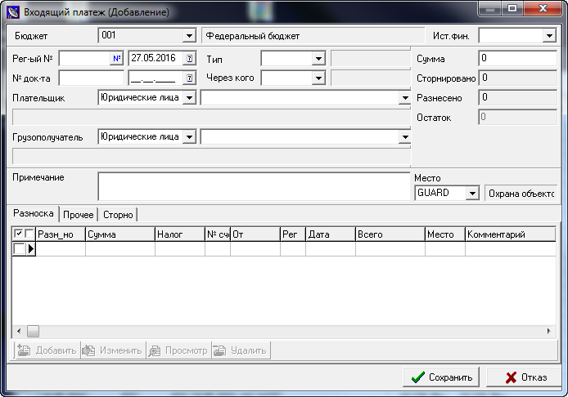
Рисунок 48
- Верхняя часть формы содержит общую информацию, которая характеризует документ. Необходимо указать значения следующих полей:
- «Ист.фин.» источник финансирования выбирается из списка;
- «Регистрационный номер» (следующий по порядку номер платежного документа);
- «от» (текущая дата);
- Номер (поле «№ док-та») и дата (поле «от») документа оплаты (если необходимо);
- Сумму платежа (поле «Сумма»);
- «Комментарий» (если необходимо);
- Название рабочего места, с которого фиксируется документ оплаты.
- «Тип» (справочник Виды платежей),
- «Плательщик» (справочник Юридические лица/Физические лица).
- «Грузополучатель» (справочник Юридические лица/Физические лица). Значение данного поля по умолчанию совпадает со значением поля Плательщик;
- Нижняя часть формы содержит три страницы:
- На странице Прочее представлена дополнительная информация:
- Поле «Получатель». Значение данного поля по умолчанию устанавливается в соответствии с настройкой АРМа.
- Грузоотправитель (поле «Грузоот-ль»). Значение данного поля по умолчанию совпадает со значением поля «Получатель»;
- В полях «НСП» при необходимости указывается процент или размер налога с продаж;
- В полях «Договор», «от» при необходимости указывается номер и дата соответствующего договора.
- Номер (поле «Договор») и дата (поле «от») договора (если необходимо);
- Страница Разноска предназначена для разноски суммы платежа. Разноску платежа можно производить как при регистрации платежа, так и позже, выбрав данный платеж для изменения (подробно разноска платежа описана в пункте 6);
- Страница Сторно предназначена для просмотра сторнирования данного документа оплаты.
- Нажать кнопку «Сохранить»;
- В списке Платежи добавится документ оплаты.

Разноска платежей
В адрес корреспондента может быть выставлено одно или несколько требований, поэтому необходимо произвести разноску платежа. То есть указать явно те требования, которые оплачиваются данным документом оплаты. Допускается как полная, так и частичная оплата одним платежным документом одного или нескольких требований.
Разноска платежей осуществляется как из формы требования, так и из формы документа оплаты. Кроме того, после соответствующей настройки, платежи можно разносить и из других АРМов бухгалтерского комплекса («Банк», «Касса», «Взаиморасчеты»). В полном объеме работа со счетами (требованиями) и платежами реализована в АРМе «Взаиморасчеты».

Разноска платежа из формы документа оплаты
Разноски платежа в форме поступившего документа оплаты осуществляется последовательным выполнением следующих действий:
- В главной форме АРМа выбрать пункт меню Платежи/За охрану объектов (За охрану квартир);
- В форме Фильтр платежей установить параметры для составления списка платежей и нажать кнопку «Применить».
- В окне Платежи по охране объектов (квартир) (Рисунок 49) выбрать неразнесенный платеж (у неразнесенных или частично разнесенных платежей в графе «Остаток» отражается сумма платежа, которая еще не разнесена);
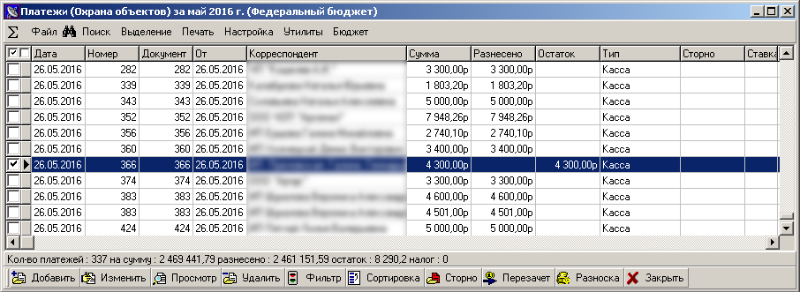
Рисунок 49
- В форме Оплата [Изменение] (см. Рисунок 48) перейти на страницу Разноска и нажать кнопку «Добавить» (если платеж разнесен полностью кнопка «Добавить» не активна).
- Откроется окно Неоплаченные счета (Рисунок 50) со списком выставленных и неоплаченных требований.
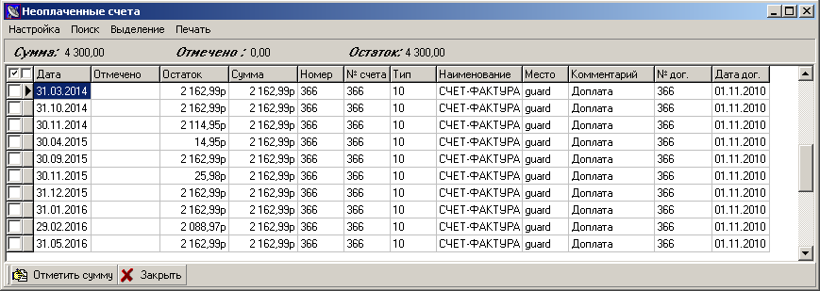
Рисунок 50
- Указать требование, которое будет оплачено данным платежом (если будет не одно требование, то указать одно из нескольких);
- Если сумма требования будет полностью оплачена данным платежом, то в графе «Отмечено» щелкнуть два раза левой кнопкой мыши, иначе нажать кнопку «Сумма» и указать сумму, которая будет оплачена. При оплате нескольких требований повторить действия данного пункта для каждого требования.
- Нажать кнопку «Оплатить»;
- В форме Оплата [Изменение] нажать кнопку «Сохранить».

Разноска платежа из формы требования
Для разноски платежа из формы требования необходимо выполнить следующие действия:
- В главной форме АРМа выбрать пункт меню Требования/За охрану объектов (За охрану квартир);
- В фильтре указать параметры для отбора требований, нажать кнопку «Применить»;
- В списке Требования по охране объектов (квартир) выбрать необходимое требование, нажать кнопку «Изменить»;
- В форме Требование [Изменение] (Рисунок 51) на странице Разноска нажать кнопку «Добавить»;
- Откроется окно Неразнесенные платежи со списком зарегистрированных, но неразнесенных или частично разнесенных платежей;
- Указать платеж, которым будет оплачено данное требование (если будет не один платеж, то указать один из нескольких);
- Если сумма требования будет полностью оплачена указанным платежом, то в графе «Отмечено» щелкнуть два раза левой кнопкой мыши, иначе нажать кнопку «Сумма» и указать сумму, которая будет разнесена. При оплате требования несколькими платежами повторить действия данного пункта для каждого платежа.
- Нажать кнопку «Оплатить»;
- В форме Требование [Изменение] нажать кнопку «Сохранить».
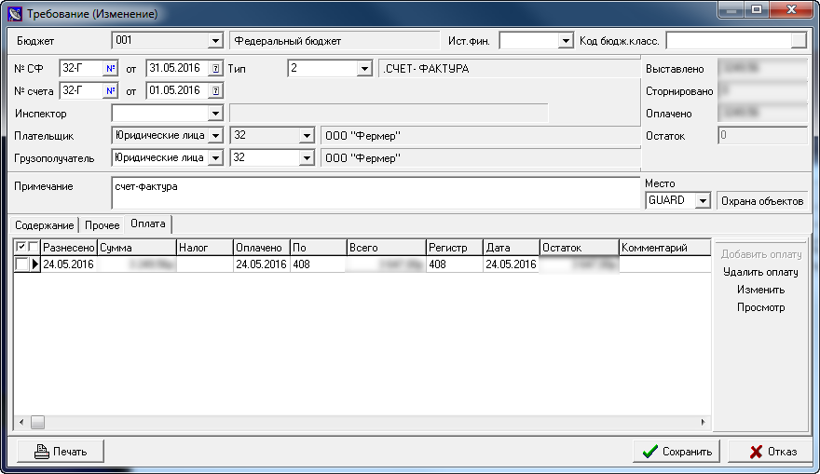
Рисунок 51

Обработка электронных платежей
В АРМе «Банковские платежи» существует возможность обработки реестров платежей физических лиц за охрану квартир, произведенных по системе «Город», а также обработка платежей, поступивших из РКЦ (Расчетно-кассового центра) управления.

Обработка реестров системы «Город»
В АРМе реализованы следующие основные функции для работы с реестрами системы «Город»:
- Создание реестра;
- Экспорт реестра в файл формата .txt для передачи в систему «Город»;
- Импорт реестра из файла формата .txt, поступившего из системы «Город»;
- Регистрация платежей по реестру, полученному из системы «Город»;
- Составление отчета по реестрам.
Для работы с реестрами, экспорта/импорта существует возможность настройки параметров по умолчанию:
- В главной форме АРМа «Банковские платежи» выбрать пункт меню Банк/Настройка;
- В окне Настройка (Рисунок 52) заполнить следующие поля:
- «Тип реестра» (выбрать из справочника Типы реестров эл.платежей, справочник является изменяемым);
- «Услуга» (выбрать из справочника Типы услуг эл.платежей, справочник является изменяемым);
- Установить опцию «Расшифровывать по видам услуг» (если необходимо). Опция «Расшифровывать по видам услуг», установленная в состоянии «включено», предоставляет возможность в реестр требований включать требования «за ложный вызов».
- В полях «Экспорт/Импорт Директорий» указать путь к папкам с файлами экспорта/импорта реестров;
- «Расширение». В данном поле указать расширение файла (txt) для экспорта/импорта реестров;
- «Типы оплаты за охрану» и «Типы оплаты за ложные вызовы» (выбор из справочника Виды платежей). Поле «Типы оплаты за ложные вызовы» доступно для настройки в том случае, когда опция «Расшифровывать по видам услуг» установлена в состоянии «включено»;
- «% отчислений за обслуживание»/«Отправка». В данном поле указывается процент начисления, который должен быть начислен за обслуживание и должен составлять сумму отправляемого реестра (например, 12);
- «% отчислений за обслуживание»/«Приход». В данном поле указывается процент отчисления за обслуживание, который входит в состав суммы поступившего реестра (например, 12);
- «% сбора за пересылку»/«Отправка». В данном поле указывается процент за пересылку платежей, отчисляемый системе «Город», который должен составлять сумму отправляемого реестра (например, 3);
- «% сбора за пересылку»/«Приход». В данном поле указывается процент за пересылку платежей, отчисляемый системе «Город», который входит в состав суммы поступившего реестра (например, 3);
- В полях «Начислено» и «Пришло» приведены примеры расчетов соответствующих сумм с учетом настроек (% отчислений за обслуживание, % сбора за пересылку). В данные поля можно ввести любую сумму, по которой будут сделаны соответствующие расчеты. Пример1: За охрану квартиры выставлено 220 рублей (вводим данную сумму в поле «Начислено»), за обслуживание следует перечислить 12% от 220 рублей, т.е. 30 рублей (в поле «% отчислений за обслуживание» указываем 12), за пересылку система «Город» удержит 3% от суммы (поле «% сбора за пересылку» указываем 3), удержанной с клиента, т.о. в систему «Город» должна быть отправлена следующая сумма 220+30+7,73=257,73.
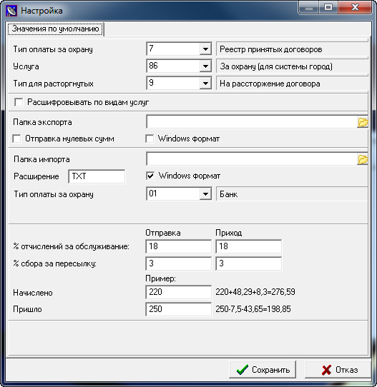
Рисунок 52
Создание реестра:
- В главной форме АРМа «Банковские платежи» выбрать пункт меню Банк/ Отправленные реестры;
- В фильтре указать параметры для отбора отправленных реестров и нажать кнопку «Применить»;
- В окне Отправленные реестры существует возможность «Добавления», «Изменения», «Просмотра» и «Удаления» существующих реестров. Для добавления нового реестра нажать кнопку «Добавить»;
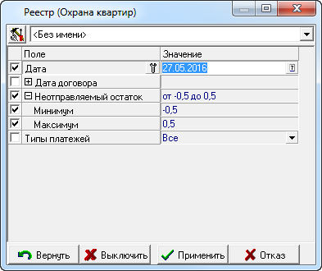
Рисунок 53
- В окне Реестр (Охрана квартир) (рис. 52) указать дату создания реестра (поле «Дата»). Сумма, указанная в полях «Неотправляемый остаток: Минимум и Максимум» означает, что в реестре будут перечислены все плательщики, сумма остатка у которых не меньше суммы, указанной в поле «Минимум» и не больше, суммы, указанной в поле «Максимум». Если необходимо, указать типы платежей и дату договора, учитываемые при создании реестра.
- Нажать кнопку «Выполнить»;
- В списке Отправленные реестры добавится созданный реестр.
Для экспорта реестра в файл формата .txt необходимо выполнить следующие действия:
- В окне Отправленные реестры выбрать необходимый реестр и нажать кнопку «Экспорт»;
- В окне Сохранение папка и формат сохранения реестра по умолчанию устанавливаются в соответствии с настройкой (см. выше), путь сохранения реестра можно изменить;
- Нажать кнопку «Сохранить».
Для импорта реестра из файла формата .txt необходимо выполнить следующие действия:
- В главной форме АРМа «Банковские платежи» выбрать пункт меню Банк/Принятые реестры;
- В фильтре указать параметры для отбора принятых реестров и нажать кнопку «Применить»;
- В окне Принятые реестры нажать кнопку «Импорт»;
- В окне Открытие файла указать файл для импорта (по умолчанию открыта папка в соответствии с настройкой) и нажать кнопку «Открыть»;
- Откроется окно Принятый реестр [Изменение] (Рисунок 54), в котором существуют следующие возможности:

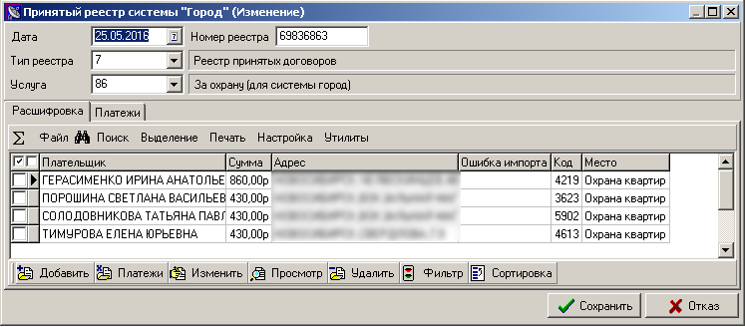
Рисунок 54
- Изменение даты принятия реестра, по умолчанию стоит текущая дата (поле «Дата»);
- Проставление номера реестра (поле «Номер»);
- Добавление электронного платежа (кнопка «Добавить»);
- «Изменение», «Просмотр» и «Удаление» электронного платежа;
- Регистрация оплаты (кнопка «Оплаты»). При нажатии кнопки «Оплаты» с каждой записью принятого реестра (страница Расшифровка) выполняются следующие действия:
- Регистрируется платеж;
- Создается документ оплаты;
- Создается запись в списке платежей (страница Платежи);
- Разноска платежей:
- На странице Платежи выбрать платеж для разноски и нажать кнопку «Изменить»;
- В окне Оплата [Изменение] перейти на страницу Разноска;
- Выполнить действия, описанные в пункте 6.1.
- Нажать кнопку «Сохранить».
- Регистрацию оплаты и разноску платежей можно осуществлять как при импорте (добавлении) принятого реестра, так и при изменении сохраненного реестра.

Обработка платежей, поступивших из РКЦ
Из РКЦ управления в отделы охраны поступают выписки, содержащие документы оплаты за оказанные услуги. Выписки поступают посредством программы обмена данными с управлением. По документам оплаты, поступившим из управления необходимо создать платежи за оказанные услуги, для этого:
- В главной форме АРМа выбрать пункт меню Платежи/Выписки из РКЦ.
- В фильтре указать необходимые параметры отбора и нажать кнопку «Применить».
- В окне Выписки из РКЦ выводится список платежных документов, поступивших из РКЦ. Платежные документы, по которым еще не создан платеж, выводятся обычным шрифтом, документы, по которым есть платеж, - жирным. В списке платежных документов реализованы следующие функции для обработки платежей:
  - Выбор всех платежных документов, по которым уже созданы платежи (кнопка «Есть платежи» в верхнем меню);
  - Выбор всех платежных документов, по которым еще не созданы платежи (кнопка «Нет платежей» в верхнем меню);
  - Выбор всех платежных документов, независимо от наличия платежа (кнопка «Все» в верхнем меню);
  - Установить рабочее место, с которым по умолчанию будут создаваться платежи (поле «Рабочее место для выписок» в верхнем меню);
  - Установить тип, с которым по умолчанию будут создаваться платежи (поле «Тип платежа» в верхнем меню);
  - Установить источник финансирования, с которым по умолчанию будут создаваться платежи (поле «Ист.фин.» в верхнем меню);
  - Изменить плательщика, который был установлен автоматически при импорте выписок (кнопка «Сменить»);
  - Сформировать платежи по выделенным документам оплаты (пункт меню Утилиты/Генерация платежей);
  - Индивидуальная обработка выделенного документа оплаты (кнопка «Изменить»).

Отчетность
В АРМе «Банковские платежи» существует возможность составления отчетов или выборок, по заполненной базе данных, посредством одного из следующих механизмов:
- Выборки по регистрационным журналам;
- Стандартные отчеты;
- Конструкторы отчетов.

Выборки по регистрационным журналам.
По каждому журналу базы существует сложный фильтр условий на отбор требуемых данных. Над результатом каждой выборки допускается сортировка; удаление колонок, изменение их порядка, размеров и шрифта; печать, как всей выборки, так и её выделенной части; сохранение выборки в виде файла-таблицы в формате Paradox; перенос результата или его выделенной части, с сохранением структурного вида, в MS EXEL.
Перечень журналов АРМа «Банковские платежи»:
- Журнал заявлений по юридическим и физическим лицам – список зарегистрированных заявлений (пункт меню Объекты (Квартиры)/Заявления);
- Журнал договоров по юридическим и физическим лицам – список зарегистрированных договоров (пункт меню Объекты (Квартиры)/Договоры);
- Список охраняемых объектов (квартир) по договорам – список объектов (квартир), охраняемых по указанному в фильтре договору (пункт меню Объекты/Список объектов (Квартиры/Список квартир));
- Список видов охраны – список видов охраны, зарегистрированных по указанному в фильтре договору и/или объекту (пункт меню Объекты/Список видов охраны);
- Журнал регистрации изменений по договорам – список договоров по объектам (квартирам), с которыми за указанный в фильтре период происходили изменения (пункт меню Объекты(Квартиры)/Изменения договоров);
- Журнал регистрации изменений по объектам – список объектов, с которыми за указанный в фильтре период происходили изменения (пункт меню Объекты/Изменения объектов);
- Журнал претензий – список претензий, выставленных за указанный в фильтре период и/или в адрес указанного собственника (пункт меню Объекты(Квартиры)/Претензии);
- Журнал исков – список исков, предъявленных за указанный в фильтре период и/или указанному собственнику (пункт меню Объекты(Квартиры)/Иски);
- Журнал требований (счетов – фактур) – список требований, сформированный в соответствии с установленными параметрами фильтра (пункт меню Требования/По охране объектов, По охране квартир, По пене, По возмещению убытков по объектам, По возмещению убытков по квартирам);
- Журнал платежей – список зарегистрированных платежей, сформированный в соответствии с установленными параметрами фильтра (пункт меню Платежи/По охране объектов, По охране квартир, По пене, По возмещению убытков по объектам, По возмещению убытков по квартирам);
- Список договоров с льготами по оплате – список договоров, по которым предоставляется льготный тариф оплаты за оказанные услуги (пункт меню Ведомости/Список договоров с льготами по оплате).
В качестве примера рассмотрим журнал охраняемых объектов. Для составления указанного журнала необходимо:
- В главной форме АРМа выбрать пункт меню Объекты/Список объектов;
- В форме Фильтр объектов задать параметры выборки (пример условий фильтра на Рисунок 55);
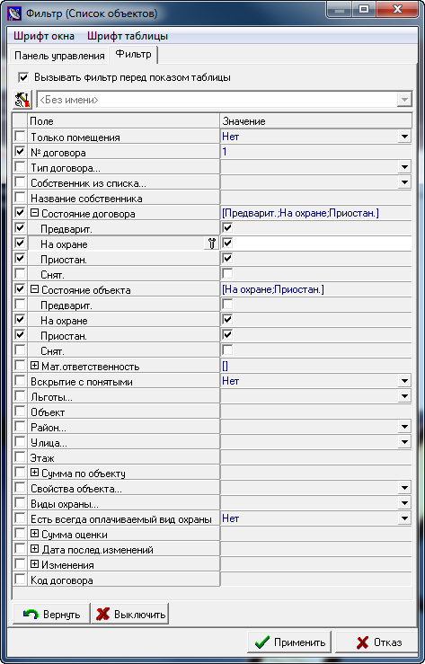
Рисунок 55
- Нажать кнопку «Применить»;
- В окне Список объектов (Рисунок 56) представлен список объектов, составленный в соответствии с условиями фильтра;
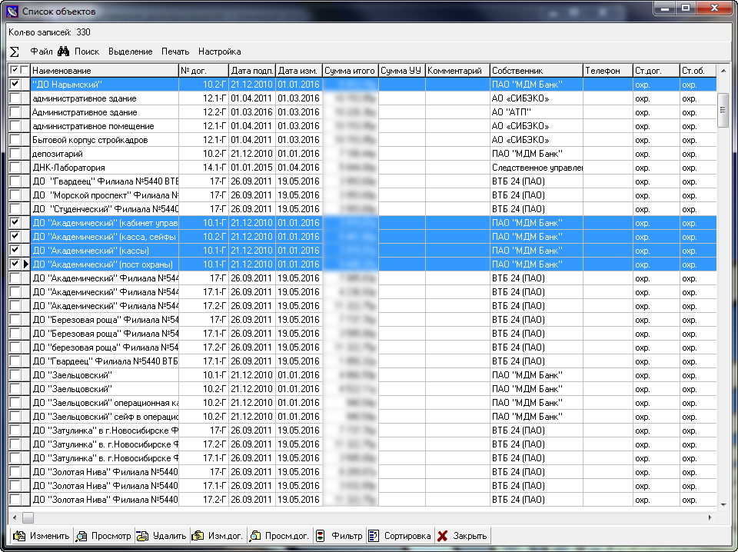
Рисунок 56
- В окне Список объектов существуют стандартные возможности работы с таблицей. Например:
- Работа с результатами – просмотр сумм числовых колонок по выделенным записям (пункт меню Выделение/Суммы выделенного, Рисунок 57):
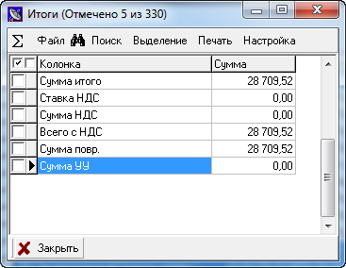
Рисунок 57

- Работа с результатами – копирование выделенных записей в MS EXEL (Рисунок 58) (пункт меню Выделение/Копировать в Excel):
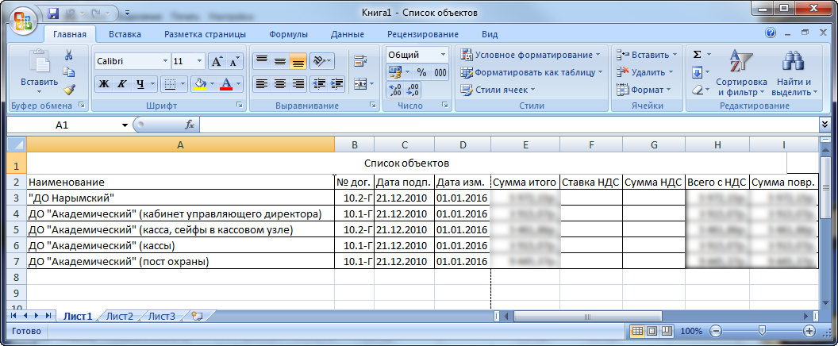
Рисунок 58

Стандартные отчёты.
Стандартными отчетами являются отчеты, имеющие фиксированный вид при составлении и при печати.
Перечень стандартных отчетов «Банковские платежи»:
- Оборотная ведомость составляется по видам требований и платежей, за указанный период времени и по группе плательщиков либо по плательщику, выбранному из справочника (пункт меню Ведомости/Оборотная ведомость);
- Неоплаченные начисления. Данный отчет составляется по неоплаченным или частично оплаченным начислениям за указанный период времени и по группе плательщиков либо по плательщику, выбранному из справочника, с выделением суммы НДС. Также при составлении отчета существует возможность выбора типа группировки данных отчета: «По требованиям», «По плательщику», «По договорам». Отчет составляется при выборе пункта меню Ведомости/Неоплаченные начисления.
- Сальдо – оборотная ведомость составляется за определенный период регистрации документа, с указанием, если необходимо, типа счета, типа платежа и плательщика по рабочим местам (пункт меню Ведомости/Сальдо-оборотная);
- Расшифровка платежей по корреспонденту составляется за определенный период с указанием типа требования и плательщика (пункт меню Ведомости/Финансовая сверка по корреспонденту);
- Список дебиторов/Список кредиторов составляется по охране объектов (квартир), по пене, по возмещению убытков по объектам (квартирам) на фиксированную дату с указанием минимальной суммы задолженности/переплаты (пункт меню Ведомости/Список дебиторов (Список кредиторов));
- Финансовая сверка по собственнику. Данный отчет составляется по охране объектов (квартир), по пене, по возмещению убытков по объектам (квартирам) за указанный временной интервал и для заданного плательщика (пункт меню Справки/Сверка);
- Анализ требований по договорам проводится по состоянию на указанную дату для заданного плательщика (пункт меню Справки/Анализ требований по договорам);
- История начисления пени составляется в соответствии с указанными параметрами фильтра (пункт меню Справки/История начисления пени);
- Справка по внесенным вручную требованиям составляется за указанный временной период и по выбранному типу договоров (пункт меню Справки/По введенным вручную требованиям);
- Сверка Рабочий стол/Текущий перечень проводится по договорам, которые соответствуют параметрам фильтра (пункт меню Справки/Сверка раб.стол/тек.перечень);
- Операции над объектами. Данный отчет составляется за указанный период по типу объекта и типу изменения (пункт меню Справки/Операции над объектами);
- Список договоров с физическими лицами составляется на текущую дату по состоянию договора (пункт меню Справки/Список договоров с физ.лицами).

В качестве примера рассмотрим оборотную ведомость. Составление указанной ведомости осуществляется последовательным выполнением следующих действий:
- Выбрать пункт меню Ведомости/Оборотная ведомость;
- В фильтре Оборотная ведомость (Рисунок 59) установить следующие параметры:

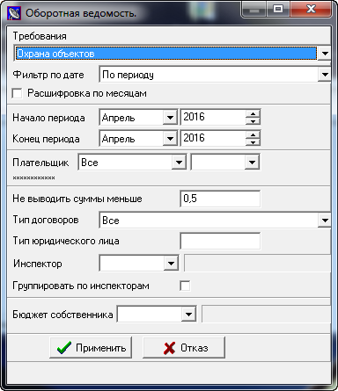
Рисунок 59
- Тип требования (поле «Требования»);
- Значение фильтра по дате (поле «Фильтр по дате»). Значения могут быть: «по периоду» либо «по дате регистрации»;
- Опцию «Расшифровывать по месяцам» установить в состоянии «включено», если необходимо;
- Указать период (поля «Начало периода» и «Конец периода»);
- Выбрать группу плательщиков и плательщика (поля «Плательщик»). Если в указанных полях указать группу «все», то оборотная ведомость будет составлена по всем плательщикам. Если указать группу, например, «Юридические лица» при этом плательщика не указать, то оборотная ведомость будет составлена по всем плательщикам;
- Указать минимальную сумму, которую выводить в отчете (поле «Не выводить суммы меньше»);
- Указать, если необходимо дополнительные параметры составления оборотной ведомости (заполнить поля «Тип договоров», «Тип юридического лица», «Инспектор», «Бюджет собственника»);
- Нажать кнопку «Применить»;
- Результат выводится в окне Оборотная ведомость… (Рисунок 60), в котором на информационной панели выводятся итоговые суммы и существуют следующие возможности:

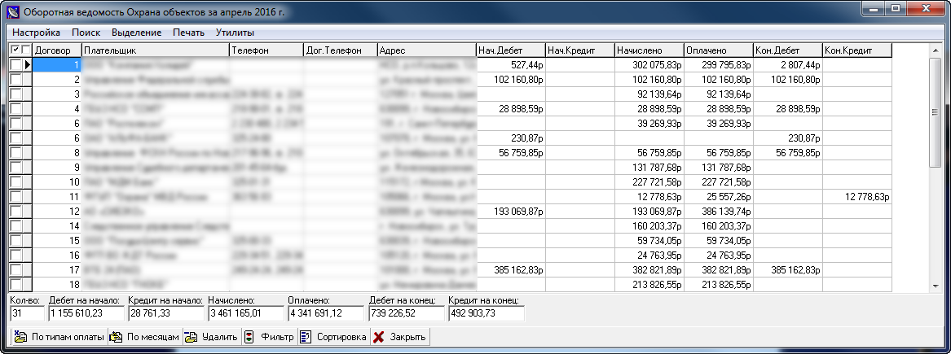
Рисунок 60
- Расшифровка по типам оплаты за указанный период (кнопка «По типам оплаты», расположенная на инструментальной панели);
- Расшифровка платежей выбранного плательщика по месяцам (кнопка «По месяцам», расположенная на инструментальной панели);
- Составление набора для пакетной печати требований по дебиторам и по начислениям (пункт меню Утилиты/Требования по дебиторам (Требования по начислениям)). Работа с набором для пакетной печати описана в пункте 4.1.1;
- Печать оборотной ведомости (пункт меню Печать/Печать ведомости).
Пример финансовой сверки:
- Выбрать пункт меню Справки/Сверка/По охране объектов (например);
- В форме Фильтр сверки выбрать дату регистрации документов и плательщика, нажать кнопку «Применить»;
- Окно Сверка по охране объектов (Рисунок 61) разделено на две части. В верхней части окна представлен список требований, выставленных плательщику, в нижней – список платежей, поступивших от плательщика, за указанный период с итоговыми суммами по всем требованиям и платежам.
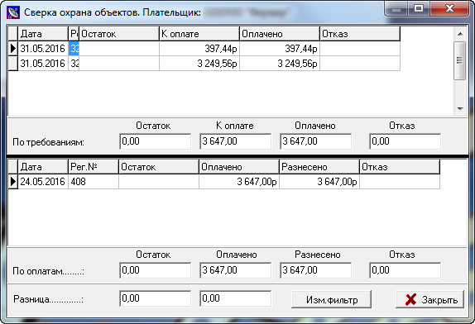
Рисунок 61

Конструкторы отчётов.
При помощи конструктора отчетов можно составить отчёт на определённую тему, который помимо сложных фильтров условий для отбора данных, обладает сервисом, позволяющим управлять степенью детализации информации.
Перечень отчетов, которые можно составлять при помощи конструкторов:
- Справка по видам охраны (по требованиям) составляется по требованиям, выставленным за указанный период по выбранному договору (пункт меню Справки/По видам охраны (по требованиям));
- Справка по видам охраны (по договорам) составляется по договору за указанный период (пункт меню Справки/По видам охраны (по договорам));
- Анализ по дебиторам проводится по выставленным требованиям и зарегистрированным и разнесенным платежам за указанный период регистрации документов (пункт меню Ведомости/Анализ по дебиторам).
Форма конструктора отчетов, которая открывается после выбора соответствующего пункта меню, состоит из двух страниц: Фильтр и Вид ведомости.
- На странице Фильтр указываются (если необходимо) параметры отбора данных для составления ведомости;
- На странице Вид ведомости задается порядок группировки полей, и порядок вывода в отчет суммируемых полей, для этого:
Задание порядка группировки:
- Порядок группировки задается в разделе Порядок группировки. По умолчанию все возможные поля группировки включены в порядок группировки (установлены «галочки» в первом столбце). Также, по умолчанию, включены все поля для суммирования («галочки» во втором столбце).Группировка по указанным полям осуществляется сверху вниз, т.е. если, например, в разделе Порядок группировки указаны поля «Корреспондент», «Договор», то группировка сумм будет производиться сначала по корреспондентам, а затем по договорам.
- Для удаления/добавления поля из порядка группировки необходимо убрать/установить «галочку» в первом столбце у соответствующего поля.
- Для изменения порядка группировки указать поле, которое надо переместить в порядке группировки и нажать кнопку «Вверх» или «Вниз».
- Для отмены всех предыдущих изменений нажать кнопку «Отменить».

- Задание порядка вывода на экран суммируемых полей (раздел Суммируемые поля) производится аналогично заданию порядка группировки с использованием тех же кнопок либо контекстного меню, которое вызывается щелчком правой кнопки мыши.

- Также на странице Вид ведомости существует возможность сохранения текущей формы отчета для дальнейшего его использования, для этого:
- Нажать кнопку «Сохранить»;
- В окне Сохранение формы отчета в поле «Название отчета» указать название текущей формы отчета;
- Нажать кнопку «Сохранить»;
Для создания отчета по ранее сохраненной форме необходимо:
- На вкладке Вид ведомости нажать кнопку «Прочитать»;
- В поле «Название отчета» выбрать название сохраненного отчета;
- Нажать кнопку «Считать»;

- После установки всех необходимых параметров в форме конструктора отчетов для составления отчета в соответствии с заданными параметрами необходимо нажать кнопку «Составить»;
Пример: Справка по видам охраны (по договорам):
- Выбрать пункт меню Справки/По видам охраны (по договорам);
- В окне Справка по видам охраны (по договорам) на странице Фильтр (Рисунок 62) указать параметры для составления отчета: включить поле «Вид договора/С юр.лицами», значение поля «Номер договора» установить равным 18 (например);
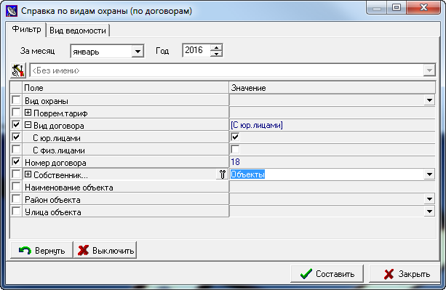
Рисунок 62
- На странице Вид ведомости (Рисунок 63) задать порядок группировки полей и суммируемые поля (как показано на рисунке):
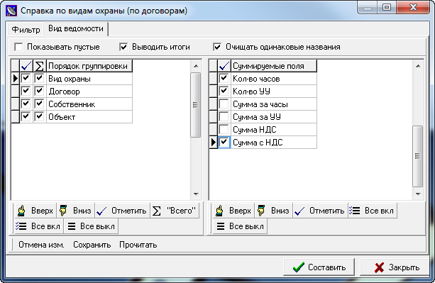
Рисунок 63
- Результат отчета (Рисунок 64):
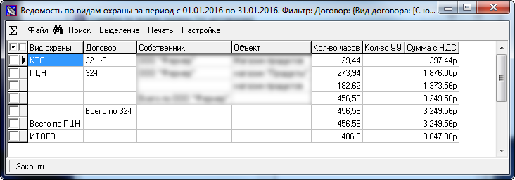
Рисунок 64
- Другой вариант настройки на странице Вид отчета (Рисунок 65):
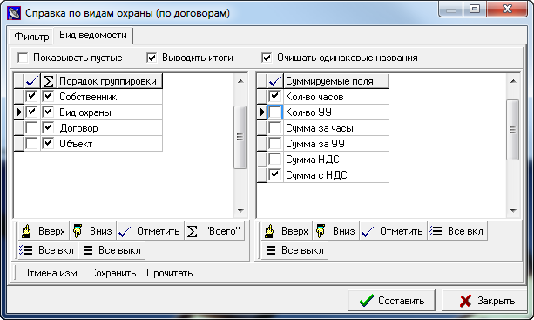
Рисунок 65
- Результат отчета (Рисунок 66):
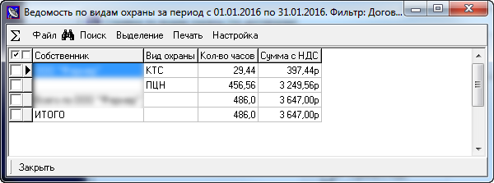
Рисунок 66

